

МИНИСТЕРСТВО НАУКИ И ВЫСШЕГО ОБРАЗОВАНИЯ РФ

Федеральное государственное автономное образовательное учреждение высшего образования «Самарский национальный исследовательский университет имени академика С.П. Королева»

(Самарский университет)

Институт двигателей и энергетических установок

Кафедра автоматических систем энергетических установок

ВЫПУСКНАЯ КВАЛИФИКАЦИОННАЯ РАБОТА

**«Разработка автоматизированного технологического комплекса для высокоточной резки композиционных материалов на основе промышленного робота и лазерного трекера»**

По направлению подготовки 15.03.04

Автоматизация технологических процессов и производств

Студент \_\_\_\_\_\_\_\_\_\_\_\_\_\_\_\_\_\_\_\_\_\_\_\_\_\_\_\_\_\_\_\_\_\_\_\_\_\_\_\_\_\_\_\_\_(Василов Д. М.)

Руководитель ВКР,

д.т.н., профессор, \_\_\_\_\_\_\_\_\_\_\_\_\_\_\_\_\_\_\_\_\_\_\_\_\_\_\_\_\_\_\_\_\_\_(Сазонникова Н. А.)

Нормоконтролер\_\_\_\_\_\_\_\_\_\_\_\_\_\_\_\_\_\_\_\_\_\_\_\_\_\_\_\_\_\_\_\_\_\_\_\_\_\_\_(Блохин М. В.)

Самара 2022

РЕФЕРАТ

Пояснительная записка: 111 с., 42 рисунка, 21 таблица, 13 формул, 67 источников, 7 приложений.

Графическая часть: 3 листа формата А3, 8 листов формата А4.

АВТОМАТИЗИРОВАННЫЙ КОМПЛЕКС, КОМПОЗИЦИОННЫЙ МАТЕРИАЛ, УГЛЕПЛАСТИК, РОБОТ-МАНИПУЛЯТОР, ЛАЗЕРНЫЙ ТРЕКЕР, ТЕХНОЛОГИЧЕСКИЙ ПРОЦЕСС, ЛАЗЕРНАЯ РЕЗКА, ВОЛОКОННЫЙ ЛАЗЕР, РЕЖИМЫ ОБРАБОТКИ, АЛГОРИТМ РАБОТЫ, КОМПЕНСАЦИЯ ОШИБОК ПЕРЕМЕЩЕНИЯ РОБОТА, ПОВЫШЕНИЕ ТОЧНОСТИ ПЕРЕМЕЩЕНИЯ РОБОТА, ЛАЗЕРНАЯ ГОЛОВКА

Целью работы является разработка автоматизированного комплекса для высокоточной резки композиционных материалов на основе промышленного робота и лазерного трекера.

Показана актуальность разработки автоматизированного комплекса для технологического процесса резки композиционных материалов, а также использование в современном производстве роботов-манипуляторов для автоматизации и лазерных трекеров для повышения точности позиционирования подвижных систем; определен режим обработки материала; выбрана элементная база, разработана структурная схема комплекса и определена его компоновка; выявлены возникающие в ходе работы факторы, ограничивающие точность обработки заготовки, точность позиционирования и перемещения робота в процессе работы; построены алгоритмы работы комплекса в ходе выполнения технологического процесса; разработаны конструкция лазерной головки и подключение инструмента робота-манипулятора.

СОДЕРЖАНИЕ

[Введение 5](#_Toc106112920)

[1 Актуальность разработки автоматизированного технологического комплекса для резки композитов 6](#_Toc106112921)

[1.1 Технологический процесс резки композиционных материалов 6](#_Toc106112922)

[1.2 Применение промышленных роботов для автоматизации технологического процесса резки композиционных материалов 11](#_Toc106112923)

[1.3 Использование лазерных трекеров для повышения точности перемещений роботов 14](#_Toc106112924)

[2 Разработка автоматизированного технологического комплекса для резки композиционных материалов 19](#_Toc106112925)

[2.1 Характеристики обрабатываемого комплексом материала 19](#_Toc106112926)

[2.2 Выбор режимов обработки 22](#_Toc106112927)

[2.3 Состав автоматизированного комплекса 29](#_Toc106112928)

[2.4 Выбор элементной базы автоматизированного комплекса 32](#_Toc106112929)

[2.4.1 Робот-манипулятор 32](#_Toc106112930)

[2.4.2 Технологический лазер 36](#_Toc106112931)

[2.4.3 Устройство для закрепления заготовки 41](#_Toc106112932)

[2.4.4 Лазерный трекер 44](#_Toc106112933)

[2.5 Выбор газового оборудования 48](#_Toc106112934)

[2.6 Разработка структурной схемы автоматизированного комплекса 50](#_Toc106112935)

[3 Повышение точности выполнения технологического процесса резки композиционных материалов 53](#_Toc106112936)

[3.1 Анализ факторов, ограничивающих точность обработки заготовки 53](#_Toc106112937)

[3.2 Анализ факторов, ограничивающих точность перемещения робота и точность оценки его перемещений 55](#_Toc106112938)

[3.3 Разработка алгоритма работы комплекса 60](#_Toc106112939)

[3.4 Разработка системы компенсации отклонений инструментального центра робота-манипулятора 62](#_Toc106112940)

[4 Разработка конструкции лазерной головки волоконного лазера 67](#_Toc106112941)

[4.1 Выбор закупаемых элементов 68](#_Toc106112942)

[4.2 Разработка оригинальных деталей лазерной головки 70](#_Toc106112943)

[4.2.1 Детали крепежа 70](#_Toc106112944)

[4.2.2 Корпус для закрепления оптики 73](#_Toc106112945)

[4.2.3 Прокладка для линзы 74](#_Toc106112946)

[4.2.4 Детали сопла 74](#_Toc106112947)

[4.3 Сборка элементов лазерной головки 76](#_Toc106112948)

[4.4 Сборка лазерной головки 77](#_Toc106112949)

[4.5 Подключение инструмента робота-манипулятора 77](#_Toc106112950)

[Заключение 79](#_Toc106112951)

[Список использованных источников 80](#_Toc106112952)

[Приложение А 88](#_Toc106112953)

[Приложение Б 89](#_Toc106112954)

[Приложение В 92](#_Toc106112955)

[Приложение Г 100](#_Toc106112956)

[Приложение Д 103](#_Toc106112957)

[Приложение Е 106](#_Toc106112958)

[Приложение Ж 109](#_Toc106112959)

# ВВЕДЕНИЕ

На сегодняшний день разработана целая серия композиционных материалов, внедряемых в производство различных направлений промышленности. В связи с внедрением подобного рода материалов остро встает вопрос об эффективных методах их обработки. Благодаря своей структуре и характеристикам, зачастую превосходящим другие материалы, они нашли применение во многих отраслях промышленности, включая автомобилестроение, самолетостроение, ракетостроение, судостроение, производство мебели, строительство, медицину, военные разработки и т.п.

В современных системах, предназначенных для определенных технологических процессов, используются совершенно разные методики и инструменты, каждый из которых обладает собственными преимуществами и недостатками. Комбинируя их с программируемыми манипуляторами, обеспечивающими высокую скорость и точность обработки, позволяющие в большинстве случаев если не исключить, то значительно сократить участие человека в проведении технологического процесса, можно значительно улучшить качество продукта, и, тем самым, увеличить его рентабельность и востребованность.

Создание полностью автоматизируемой системы, способной выполнять необходимые задачи без участия человека, обеспечивающей точность технологического процесса, является сложной и перспективной задачей, достижение которой значительно облегчит и улучшит любое производство.

Технологический прогресс, не стоящий на месте, позволил комбинировать различные системы в комплексы, автоматизировать их, тем самым добиваясь автономности процесса и заставляя их работать как один механизм, практически исключающий влияние человеческого фактора на качество этого процесса.

# 1 АКТУАЛЬНОСТЬ РАЗРАБОТКИ АВТОМАТИЗИРОВАННОГО ТЕХНОЛОГИЧЕСКОГО КОМПЛЕКСА ДЛЯ РЕЗКИ КОМПОЗИТОВ

## Технологический процесс резки композиционных материалов

Композиционные материалы (композиты, КМ) – искусственно созданные материалы, состоящие из двух или более неоднородных и нерастворимых друг в друге компонентов, обладающих различными физическими и химическими свойствами. [1]

Один из компонентов КМ – арматура (наполнитель), создающая необходимые механические характеристики материала, а другой компонент – матрица (связующее), обеспечивающая совместную работу армирующих элементов. В качестве матрицы применяют металлические, полимерные, углеродные и керамические материалы. Виды композиционных материалов представлены на рисунке 1. [1]

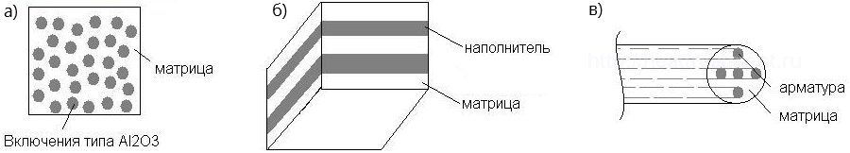

а) структура дисперсно-упрочненных композитов

б) структура слоистых композитов

в) структура волокнистых композитов

Рисунок 1 – Виды композиционных материалов

Свойства композиционных материалов зависят от состава компонентов, количественного соотношения и прочности связи между ними. Они обладают высокой удельной прочностью (200-250 м2/с2 [2]), жесткостью (модуль упругости порядка 130-140 ГПа), высокой износостойкость и усталостной прочностью (900-1800 ГПа [2]). [1]

Обработка резанием композитов обладает рядом специфических особенностей, определяемых особенностью их струк­туры и свойств. В то же время, процессу резания композитов сопутствуют те же явления, что и при резании металлов, т.е. наблюдаются стружкообразование, силовые и тепловые явления, интенсивное изнашивание ре­жущего инструмента. [3]

Процесс обработки КМ обладает следующими характерными особенностями:

1) Анизотропия свойств материалов. Наполнителем композитов являются волокнистые материалы различного состава, обладающие анизотропией (параметр, характеризующий различия свойств среды в разных направлениях этой среды) свойств. При обработке вдоль и поперек армирующих волокон процесс резания будет различным, также как и процесс стружкообразования. Схема армирования влияет на качество получаемой поверхности, поэтому при разработке технологии обработки необходимо учитывать направление реза относительно направления армирования. [3]

2) Относительная сложность получения высокого качества поверхности. Из-за прочностных характеристик полимерных КМ (особенно при повышенных температурах), их слоистой структуры и низкой адгезионной связи (связь между двумя прилегающими друг к другу разнородными поверхностями) наполнителя со связующим, их обработку необходимо производить острозаточенным инструментом. При затуплении инструмента и малой адгезией между связующим с армирующим волокном необходимо увеличивать силы резания, что приведет к образованию трещин между волокном и связующим, выкрашивания связующего, особенно в местах входа и выхода инструмента, что непосредственно сказывается на качестве обработанной поверхности. Из-за слоистости структуры при повышенных износах инструмента происходит расслоение материала. Если же схема армирования перекрестная, то при перерезании армирующих волокон будет происходить их разлохмачивание, что снизит качество обработанной поверхности и, в некоторых случаях, потребует применение дополнительной отделочной операции. [3]

3) Высокая твердость наполнителя. Для обработки материалов с высокой микротвердостью могут быть применены только сверхтвердые материалы (СТМ), однако, проблема обработки не снимается, т.к. соотношение микротвердостей инструментального и обрабатываемого материалов составляет всего 2,5, тогда как для эффективного резания необходимо 4-6. [3]

4) Низкая теплопроводность композитов (8 Вт/(м‧°С) при температуре 1800 К) существенно влияет на соотношение составляющих теплового баланса. Это обусловливает слабый отвод теплоты со стружкой и в обрабатываемое изделие, поэтому при обработке композитов основная доля теплоты отводится через режущий инструмент. Расход теплоты при обработке полимерных композиционных материалов составляет: 90% в инструмент, 5% в стружку, 5% в обрабатываемую деталь. Такое перераспределение расходной части теплового баланса требует интенсивного отведения от инструмента выделяющейся в зоне резания теплоты. [3]

5) Абразивное воздействие наполнителя. Обработка композитов вызывает трудности, т.к. наполнителем в них являются стеклянные, борные или угольные волокна, обладающие высокой твердостью и абразивной способностью. Наличие в зоне резания твердых составляющих приводит к абразивному износу инструмента, который при обработке некоторых композитов имеет преобладающее значение. Следовательно, обработка резанием композитов определяется во многом свойствами наполнителя. [3]

6) Деструкция полимерного связующего при резании. При воздействии в процессе резания механических нагрузок и выделяющейся в зоне резания теплоты, происходит деструкция связующего. Из-за этого происходит массовый разрыв химических связей у молекулярных цепей полимера, образуется большое количество свободных макрорадикалов, обладающих избыточной энергией. В результате этого образуется вязко-текучий в микрообъемах полимер, являющийся поверхностно-активным веществом (ПАВ). Мигрируя по поверхности механически напряженного режущего клина инструмента и по дефектам его поверхности, деструктированный полимер ПАВ снижает поверхностную энергию металла (эффект Ребиндера), что облегчает отрыв от его поверхности отдельных микро- и макрочастиц. В результате возникает механохимический адсорбционный износ инструмента, который характерен только для обработки полимерных материалов. [3]

7) Высокие упругие свойства композитов определяют особенности процесса резания. Из-за них происходит упругое восстановление слоя обрабатываемого материала, лежащего над поверхностью резания. Это приводит к увеличенным площадкам контакта, а вследствие и к повышенным значениям сил резания. Учет этих сил необходим из-за интенсивных контактных явлений на задних поверхностях инструмента. Упругое восстановление обработанной поверхности следует учитывать и при оценке точности обработки. Точность обработки определяется упругими деформациями системы станок-приспособление-инструмент. [3]

8) Технологический критерий износа. Из-за слоистой структуры материала, а иногда из-за низкой адгезии наполнителя и связующего, при обработке образуются следующие дефекты поверхности: сколы, расслоения, разлохмачивание, прижоги. При определении допустимого износа преобладает технологический фактор – отсутствие этих дефектов и определенный уровень шероховатости поверхности, которая существенно зависит от степени износа инструмента. [3]

9) Специфика процесса стружкообразования. Анизотропия свойств композитов определяет иные процессы стружкообразования при резании в различных (по отношению к области армирования) направлениях. Высокие упругие свойства материала определяют процесс разрушения материала, который носит хрупкий характер. Полученная мелкодисперсная стружка требует удаления и защиты от воздействия на обслуживающий персонал. [3]

10) Низкая теплостойкость композитов, составляющая 160-300 °С. При большей температуре происходит выгорание связующего, на поверхности детали появляются прижоги. Однако, в большинстве случаев применение смазочно-охлаждающих жидкостей (СОЖ) не допускается, т.к. композиты обладают свойством влагопоглощения, что приводит к осуществлению дополнительной операции – сушки изделия. Поэтому применяется механическая обработка изделий из композитов без применения СОЖ. [3]

11) Выделение мелких частиц материала при резании. Обработка резанием композитов сопровождается выделением мельчайших частиц наполнителя, смешанным со связующим, летучих, порой токсичных веществ, поэтому требования техники безопасности и производственной санитарии также будут носить специфический характер. [3]

На сегодняшний день для обработки композиционных материалов, в частности и углепластиков, применяют следующие виды обработки: механическая (лезвийная), гидроабразивная, лазерная и ультразвуковая. [4]

Механическая обработка – резка материала с приданием ему некоторых функциональных характеристик. Подразделяется на фрезеровку, сверление, строгание, точение и прочие типы воздействия инструментами. Преимущества – достаточно высокая точность обработки и достижение низкой шероховатости поверхностей. Недостатки – крайне низкая стойкость режущих инструментов: любой даже самый незначительный дефект чреват расслоением карбона, вырыванием волокон, увеличением температуры в области резки, приводящим к деструкции матрицы материала. [4]

Гидроабразивная обработка – смешанная с абразивным материалом струя воды подается под высоким давлением с большой скоростью. Применяется для прочных, трудно разрезаемых материалов. Метод не вызывает повышение температуры в зоне реза, поэтому не приводит к оплавлению краев. Преимущества – большая производительность и возможность резки материала большой толщины (до 20–30 см в зависимости от плотности). Недостатки – высокое водопоглощение (увеличение стоимости технологического процесса, т.к. требуется сушка деталей) и большая шероховатость поверхности. [4]

Лазерная обработка – создание программно-управляемого лазерного луча в месте разреза, концентрация энергии, способной сделать разрез материала практически любой толщины, независимо от состава. Лазерные технологии позволяют качественно проделывать отверстия, сваривать композиты, проводить операции по гравировке, наплавке и закалке. Преимущество – наиболее высокая точность обработки без каких-либо ограничений по форме и размерам. Недостатки – деструкция матрицы вследствие высокой температуры и выделение в процессе резки пыли и дыма в окружающую атмосферу, которые при неправильном отводе способны нанести ущерб здоровью рабочих. [4]

Ультразвуковая обработка – обработка с приданием обрабатываемым материалам сложных форм с точными срезами и практически без сколов или других дефектов. Используется для обработки как твердых, так и очень хрупких деталей. Технология – на режущий наконечник воздействуют ультразвуковые вибрации, которые до минимума снижают силу трения, однако, в зависимости от рабочей частоты появляется необходимость в оборудовании звукоизоляции. Преимущества – точность обработки, малые показатели шероховатости и расслоения. Недостатки – малая производительность и быстрый износ режущего инструмента. [4]

## 1.2 Применение промышленных роботов для автоматизации технологического процесса резки композиционных материалов

Большая часть технологических процессов считается достаточно опасными операциями. Для снижения риска воздействия на человека неблагоприятных условий на производстве предусматриваются системы, способные ограничить или полностью убрать рабочих с места проведения технологических операций. Таким образом, воздействие вредных и потенциально опасных факторов на здоровье и жизнь рабочих значительно сокращается.

Задача робота-манипулятора заключается в отдалении человека от места проведения работ. Рабочему необходимо контролировать правильностью работы систем, задавать маршруты перемещения заготовок или оборудования, отслеживать точность осуществления производимых операций. Полная автоматизация позволит убрать человека из рабочей зоны, разместив его в защищенном месте, откуда он будет осуществлять все необходимые действия.

На сегодняшний день крупнейшими производителями промышленных роботов для резки материалов являются следующие компании: ABB, KUKA, Motoman и FANUC.

Использование робота-манипулятора в разрабатываемом в работе комплексе обуславливается необходимостью обработки не только плоских поверхностей, но и тел вращения, что уже существующее интегрируемое на производство оборудование сделать не способно.

Роботы применяются для осуществления большинства существующих на сегодняшний день технологических процессов, в т.ч. механическая обработка, лазерная обработка, ультразвуковая обработка, гидроабразивная обработка и т.д. Возможность автоматизации, удаленного контроля и замены закрепляемого инструмента, сочетающиеся с высокой точностью позиционирования, работой в 3D пространстве и полной независимостью от каких-либо других систем делают роботы-манипуляторы идеальными инструментами для осуществления практически любых технологических процессов. Применение робота-манипулятора в технологическом процессе лазерной резки представлено на рисунке 2.

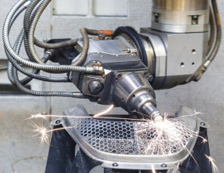

Рисунок 2 – Пример применения робота-манипулятора для лазерной обработки объемной детали

Позиционирование роботов-манипуляторы характеризуются двумя основными понятиями – повторяемостью и точностью (рисунок 3). Повторяемость робота можно определить как его способность повторять одну и ту же задачу. Точность же является разницей между запрошенной задачей и полученной задачей (фактически выполненной роботом). [5]

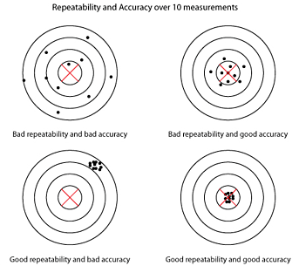

Рисунок 3 – Результат плохой и хорошей повторяемости и точности при выполнении одного технологического процесса

Для измерения позиции манипулятора и компенсации возникающих ошибок на сегодняшний день применяют следующие средства: манипуляторы с двойными энкодерами (внутренний источник измерения), датчики силы/крутящего момента или системы слежения (внешние источники измерения).

## 1.3 Использование лазерных трекеров для повышения точности перемещений роботов

При выполнении технологической операции действительное положение движение центральной точки рабочего инструмента (TCP) отличается от расчетного. Ее положение, скорость и ускорение в любой точке реализуемой ей траектории в общем случае могут не совпадать с расчетными. [6]

Для корректировки возникающих отклонений используются системы повышения точности позиционирования. Одна из таких систем – лазерный трекер.

Лазерный трекер (to track (англ.) – следить) – высокотехнологичный измерительный прибор, основанный на принципе слежения за специальным уголковым отражателем с помощью лазерного луча. Испускаемый прибором лазерный луч, попадая в центр уголкового отражателя, возвращается обратно в объектив прибора, а далее – на приёмный датчик дальномера. С учётом двух углов и расстояния вычисляются текущие пространственные координаты отражателя (например, X, Y, Z).  Координаты можно получать как в статическом режиме, так и в динамике. [7]

Сервоприводы и угловые энкодеры позволяют наводить лазерный луч дальномера на измеряемый объект и отслеживать положение отражателя. Использование электронной метеостанции позволяет автоматически вносить коррекцию в измеренные данные при изменении температуры и давления. Встроенный электронный уровень позволяет проводить измерения относительно плоскости горизонта и выполнять нивелировку изделия без дополнительных настроек и калибровок. [7]

Современные лазерные трекеры способны работать в двух режимах – 3D измерения и 6D измерения. В 3D лазерный трекер самостоятельно измеряет следующие параметры: горизонтальный угол Hz, вертикальный угол V, расстояние D (рисунок 4а). 6D измерения осуществляются с помощью встроенной измерительной камеры с оптическим варио-зумом. Благодаря ей у трекера есть возможность проводить измерения на Т-устройства. Т-устройства оборудованы отражателем-призмой и набором инфракрасных светодиодов. Измерительная камера производит замеры положения светодиодов, которые используются для вычисления углов поворота Т-устройства в поле зрения камеры. Таким образом, благодаря измерительной камере, также снимаются показатели следующих параметров: вращение относительно оси X – угол ω, вращение относительно оси Y – угол φ, вращение относительно оси Z – угол κ (рисунок 4б). [8]

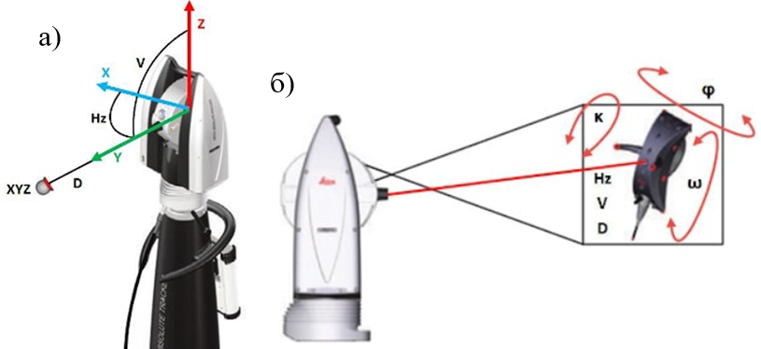

а) 3D измерение, осуществляемое лазерным трекером с отражателем

б) 6D измерение, осуществляемое лазерным трекером с Т-устройством

Рисунок 4 – Измерения, осуществляемые лазерном трекером

Принцип работы уголкового отражателя основан на отражении падающего на него луча строго в обратном направлении. Сам уголковый отражатель представляет собой прямоугольный тетраэдр со взаимно перпендикулярными плоскостями.

Допустим, что падающий вектор не перпендикулярен ни одной из плоскостей. Тогда, при соприкосновении с первой поверхностью, луч отразится, изменив значение одной из своих координат на противоположное. При соприкосновении со второй и третьей поверхностями, он изменит на противоположные значения двух других координат. Таким образом, получаемый отраженный луч будет направлен противоположно направляющему вектору исходного луча. Отражение луча от уголкового отражателя представлен на рисунке 5. [9]

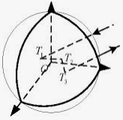

T1 - отражение исходного луча после соприкосновения с первой зеркальной поверхностью

T2 - отражение исходного луча после соприкосновения со второй зеркальной поверхностью

T3 - отражение исходного луча после соприкосновения с третьей зеркальной поверхностью

Рисунок 5 – Отражение падающего луча уголковым отражателем

В настоящее время для увеличения точности позиционирования промышленных роботов, ухудшение которой возникает вследствие механических ошибок, применяют два способа – оффлайн и онлайн компенсация. [10]

Оффлайн компенсация производится на стадии планирования процесса. В данной компенсации деформации, вызванные ожидаемыми внешними нагрузками, количественно оцениваются и компенсируются при формировании траектории. Она может опираться на проведенные и проанализированные ранее измерения, модели, которые описывают взаимодействие процесс-робот, а также симуляции работы или их комбинации. Сложность заключается в том, что на момент планирования меньше ограничений по времени и вычислительным усилиям. [10]

Однако, эффективность оффлайн компенсации сильно зависит от точности моделей и симуляций. Зачастую эти модели не учитывают влияние контроллера робота на выполнение компенсации. Хотя оффлайн компенсация и может увеличить точность позиционирования манипулятора в 2-10 раз, ее бывает недостаточно. Динамические нагрузки и люфт могут быть доминирующими, их исправление оффлайн компенсация не гарантирует. [10]

Онлайн компенсация рассчитывает отклонения, основываясь на измерениях, сделанных во время выполнения процесса обработки. Эти измерения поступают непосредственно с лазерного трекера. Основное преимущество этого типа компенсации заключается в том, что измеренные сигналы несут информацию, которая может нивелировать необходимость сложных моделей процессов. Фактически, более простые модели желательны для сокращения времени вычислений и усилий по реализации при интеграции аппаратного и программного обеспечения компенсации в систему промышленного манипулятора. [10]

При исследовании изменения точности позиционирования манипулятора в системе робот-лазерный трекер наименьшую ошибку позиционирования выдала именно система, использовавшая онлайн компенсацию. На рисунке 6 представлены измерения точности позиционирования манипулятора без какой-либо компенсации, после оффлайн и после онлайн компенсаций. [11]

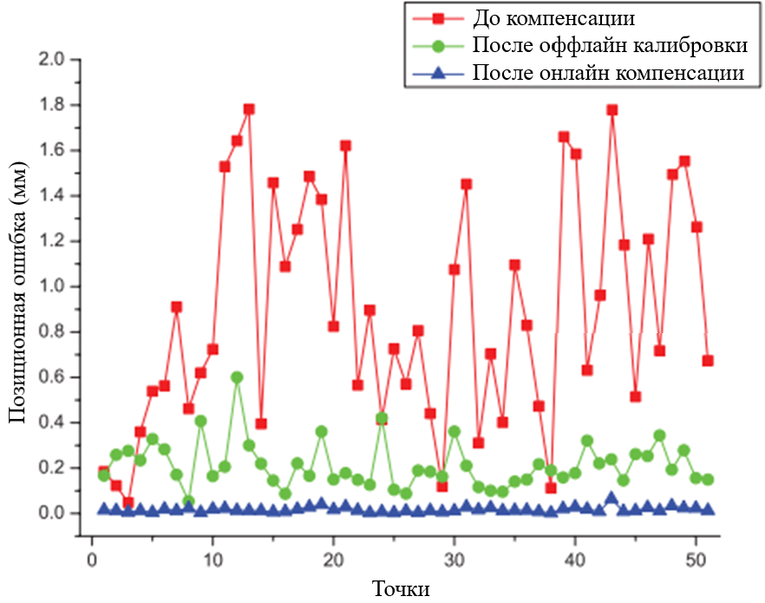

Рисунок 6 – Сравнение ошибок позиционирования при отсутствии и при наличии оффлайн или онлайн компенсации

Как видно из графика, при использовании оффлайн компенсации точность значительно возросла, однако ошибки позиционирования все еще остались. Данные ошибки в 0,1-0,6 мм значительны для проведения точных обработок, в которых они не должны превышать 0,1 мм. Онлайн компенсация, в свою очередь, дала наилучшие результаты, снизив ошибки позиционирования до 0,01-0,08 мм, что сделало ее лучшим способом для корректирования этих ошибок.

# 2 РАЗРАБОТКА АВТОМАТИЗИРОВАННОГО ТЕХНОЛОГИЧЕСКОГО КОМПЛЕКСА ДЛЯ РЕЗКИ КОМПОЗИЦИОННЫХ МАТЕРИАЛОВ

## 2.1 Характеристики обрабатываемого комплексом материала

В качестве обрабатываемого материала взят углепластик (CFRP – Carbon Fiber-Reinforced Polymer). Углепластик — это композиционный многослойный материал, представляющий собой полотно из углеродных волокон (состоящих и тысяч и десятков тысяч филаментов – нитей диаметром 5-10 мкм) в оболочке из термореактивных полимерных (чаще эпоксидных) смол. Выбор углепластика обусловлен его огромной значимостью и применяемостью в таких отраслях промышленности, как автомобиле, судо и самолетостроение, космической отрасли, медицине, производстве мебели и т.д. Обусловлена такая популярность его свойствами. Преимущества углепластика над другими материалами [12]:

1) Легкий вес – на 42% легче стали и на 21% легче алюминия;

2) Термоустойчивость – способность выдерживать температуры   
до 1900 °С;

3) Огромная прочность на разрыв, достигающая 7 ГПа;

4) Низкая плотность – 1800 кг/м3;

5) Высокая химическая инертность;

6) Очень высокий модуль эластичности – может превышать 450 ГПа;

7) Устойчивость к коррозии и радиации;

8) Гашение вибраций.

Основные и существенные недостатки углепластика:

1) Невозможность восстановления при разрыве волокон;

2) Сложность технологии производства, как следствие – дороговизна материала;

3) Проблемы с утилизацией, т.к. разложение занимает >100 лет.

Для примера были выбраны составляющие углепластика каждой из ведущих в производстве этого материала стран Евразии – Германия [13], Россия [14] и Китай [15, 16]. Параметры материалов приведены в таблицах 1-2. Составляющие углепластика также обладают свойствами, характерными для данных материалов, которые представлены в таблице 3.

Таблица 1 – Параметры углеродного волокна от производителей различных стран

|  |  |  |  |
| --- | --- | --- | --- |
| Параметр | Марка углеродного волокна и производитель | | |
| Carbon Fiber Tows, SIGRAFIL®, Германия | Углеродная нить Formoza TC-35-3K, Китай | SYT55S-12K carbon fiber, Zhejiang Baihe Advanced Composites Ltd., Китай |
| Количество филаментов | 50K | 3K | 12K |
| Объемная плотность, г/см3 | 1,80 | 1,79 | 1,79 |
| Линейная плотность, г/км | 3070 | 200 | 450 |
| Предел прочности, МПа | 4800 | 4275 | 5500 |
| Модуль упругости при растяжении, ГПа | 280 | 242 | 290 |

Таблица 2 – Параметры эпоксидного связующего от производителей различных стран

|  |  |  |  |
| --- | --- | --- | --- |
| Параметр | Марка эпоксидного связующего и производитель | | |
| Epoxy C T50-4.8/280,  SIGRAFIL®, Германия | Эпоксидное связующее Т31, ITECMA, Россия | Epoxy resin BAC 172, Zhongfu Shenying Carbon Fiber Co., Китай |
| Прочность на растяжение, МПа | 2350 | 37 | 75 |
| Модуль прочности, ГПа | 165 | 2,7 | 2,85 |
| Удлинение при разрыве, % | 1,45 | 5,4 | 7,6 |
| Предел прочности при изгибе, МПа | 1200 | 125 | 130 |

Таблица 3 – Параметры составляющих углепластика [17]

|  |  |  |  |  |  |
| --- | --- | --- | --- | --- | --- |
| Материал | Температура разложения, К | Теплопро-  водность, Вт/мК | Удельная теплоем-  кость, Дж/(кг‧К) | Температу-  ропровод-  ность, (см2/с)‧10-3 | Теплота испаре-  ния, Дж/г |
| Углеродное волокно | 4000 | 50 | 710 | 380 | 45000 |
| Эпоксидная смола | 700 | 0,1 | 1100 | 0,76 | 1100 |

## 2.2 Выбор режимов обработки

Для обработки таких материалов как углепластики лазерная резка была выбрана из-за ее отличительных особенностей и преимуществ по сравнению с другими методами.

Лазерная резка обладает следующими преимуществами [18]:

1) Быстрота обработки и минимальные эксплуатационные затраты. Лазер практически неподвержен износу, а для обработки различных изделий не требуется замена инструмента.

2) Точная настройка. Регулировка мощности излучения в различных диапазонах позволяет резать различных материалов одним резаком.

3) Высокое качество резки. Отсутствие махров и деструкции материала при обработке.

4) Отсутствие отходов при обработке. Отсутствие образования стружки или других отходов уменьшает время на подготовку рабочего место для последующей обработки.

5) Бесконтактность воздействия на заготовку. Лазерное излучение является бесконтактным методом обработки, что исключает механическое повреждение материала.

Недостатки гидроабразивной резки, устраняющиеся лазерной резкой: при гидроабразивной резке армированного волокнистого синтетического материала часто отделяется покрытие, т.е. происходит разделение волокна и синтетической смолы. Также создаваемое сильное давление отрицательно сказывается на состоянии обработанной поверхности, в результате образуя торчащие волокна. Лазер же режет бесконтактно, аккуратно и точно, не повреждая покрытие, поэтому не происходит разделения волокон и синтетической смолы. [18]

Недостатки лезвийной резки, устраняющиеся лазерной резкой: при фрезеровании проявляются негативные последствия передачи усилия, такие как образование трещин и деформация, а также часто происходит выдергивание волокон (образование «бахромы»); большие расходы вследствие быстрого износа инструмента при обработке твердых волокон; по сравнению с лазером при изменении толщины материала и его характеристик приходится чаще менять инструмент. Лазеру, в свою очередь, требуется значительно меньшее время на обработку. [18]

Благодаря наивысшей точности обработки, а также простоте настройки, лазерная резка как нельзя лучше подходит для обработки композитных материалов, а в частности – углепластиков.

На сегодняшний день применяются 3 типа лазера: СО2 лазер (газовый лазер), Волоконный лазер и Nd:YAG (Neodymium-doped Yttrium Aluminium Garnet) или Nd:YVO (Neodymium-doped Yttrium Ortho-Vanadate, YVO4) лазеры. [19]

Лазер CO2 пропускает электричество через трубку, заполненную газовой смесью, производя световые лучи. Трубки содержат зеркала на каждом конце. Одно из зеркал является полностью отражающим, а другое — частичным, пропускающим часть света. Газовая смесь состоит из углекислого газа, азота, водорода и гелия. Лазеры CO2 излучают невидимый свет в дальнем инфракрасном диапазоне светового спектра. Характерные параметры: невысокая мощность резки – от 25 до 100 Вт, реже используются более мощные лазеры мощностью в несколько кВт; длина волны – 10,6 мкм; КПД – 8-10%; большая ширина ЗТВ (Зона Термического Влияния). [19]

В отличие от CO2 лазера, активная среда одномодового волоконного лазера представляет собой сердцевину волокна, легированного редкоземельными элементами (эрбием, иттербием, неодимом), и возбуждается источником диодного лазера. Резонатор лазера выполнен непосредственно с активным волокном. Луч накачки запускается продольно по длине волокна и направляется сердцевиной. Две решетки Брэгга отражают определенную длину волны падающего света, отбрасывая другие длины волн. Характерные параметры: длина волны – 1,07-1,08 мкм, что дает малое фокальное пятно; высокая мощность резки – некоторые производственные лазеры могут достигать мощности в десятки кВт; КПД – 20-30%; свойства луча – мощный и стабильный лазерный луч; долгий срок службы – более 25000 часов, малая глубина резки – до 20 мм; сравнительно невысокая стоимость. [19]

Источником энергии в лазерах с кристаллами Nd:YAG или чаще используемыми Nd:YVO же служит свет дуговой криптоновой лампы (система оптической накачки). Характерные признаки: высокая мощность резки – несколько десятков кВт; длина волны – 1064 мкм, что позволяет получить малое фокальное пятно; срок службы – от 8000 до 15000 часов  
(с Nd:YVO4, как правило, имеет более низкий срок службы); очень высокая цена. [19]

Контроль плотности мощности лазера и скорости раскроя (времени взаимодействия лазера с материалом) являются доминирующими факторами, влияющими на качество лазерной резки углепластиков. При уменьшении мощности лазера увеличивается размер ЗТВ, глубина и ширина реза, карбонизация волокна и матрицы. Энергия, приходящаяся на единицу длины материала описывается формулой [17]:

где P0 – мощность лазера;

V0 – скорость резки.

Таким образом, для достижения наилучшего результата, скорость резки должна увеличиваться пропорционально увеличению мощности лазера.

В современных системах лазерной резки применяют не только постоянное, но и импульсное излучение. Параметры лазерной резки материала в импульсном режиме представлены на рисунке 7. [17]

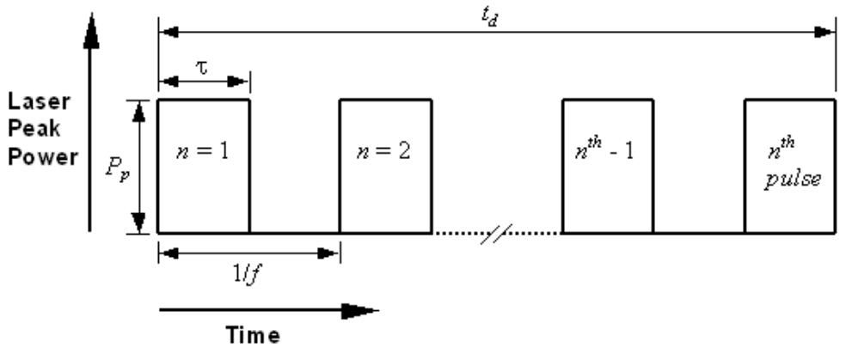

PP - пиковая мощность

τ - время импульса

f - частота повторения

td - время резки

n - число импульсов

1/f - период повторения импульсов

Рисунок 7 – Основные параметры лазерных импульсов на примере стандартных прямоугольных импульсов

Как видно из рисунка, переменные параметры лазерного импульса взаимосвязаны друг с другом. Пиковая мощность лазерного импульса зависит от энергии и длительности импульса согласно следующему уравнению [17]:

$$\begin{aligned}P_{P}=\frac{E_{P}}{τ},\#\left(2.2.2\right)\end{aligned}$$

где EP – энергия лазерного импульса.

Следовательно, интенсивность излучения импульсного лазерного луча можно представить следующим уравнением [17]:

$$\begin{aligned}I_{0}=\frac{P_{P}}{4πr^{2}},\#\left(2.2.3\right)\end{aligned}$$

где r – радиус луча, соприкасающегося с поверхностью.

Уравнение (2.2.3) показывает среднее значение энергетической освещенности лазера во времени и пространстве в пределах каждого импульса. [17]

Максимальная энергия импульса ограничена средней мощностью лазера, определяемой как [17]:

$$\begin{aligned}P_{0}=E_{P}∙f,\#\left(2.5.4\right)\end{aligned}$$

Следовательно, более высокая интенсивность луча, меньшее время взаимодействия и лучшие характеристики фокусировки импульсных лазеров приводят к меньшей тепловой нагрузке и, следовательно, к меньшему термическому повреждению углепластиков по сравнению с CO2-лазером с непрерывной волной [20].

В исследовании, проведенном в работе [21] было замечено, что ЗТВ пропорциональна энергии импульса при резке углепластиков импульсным Nd:YAG-лазером. Таким образом, чем выше энергия импульса, тем больше ЗТВ. Эффекты времени взаимодействия лазера с материалом более сложны. Он представлен несколькими параметрами: режимом подачи лазерной энергии (непрерывный или импульсный лазерный луч), частотой повторения, длительностью импульса и скоростью резки. Высокая частота повторения, большая длительность импульса и медленная скорость резания обычно увеличивают время взаимодействия и увеличивают ЗТВ.

Для высокоточной лазерной резки углепластика выбран волоконный тип лазера, т.к. даже при большой мощности в несколько кВт луч может быть сфокусирован до размера пятна 50 мкм. Также использование ультракоротких импульсных лазеров (фемтосекундных и пикосекундных) повышает качество обработки материала по сравнению с длинноимпульсными лазерами и лазерами с постоянным излучением за счет высокой точности его обработки и предотвращает минимальное термическое/механическое повреждение материала [17]. Сокращение времени взаимодействия луча с материалом при использовании ультракоротких импульсных лазеров приводит к повышению качества обработки за счет уменьшения зоны термического влияния.

В исследовании [22] использовался волоконный лазер с длиной волны 1064 нм мощностью 1,5 кВт и было произведено сравнение расширения ЗТВ и ширины разреза при увеличении скорости подачи. Как ЗТВ, так и ширина разреза значительно уменьшились с увеличением скорости подачи и постоянной мощностью лазерного луча 1,5 кВт. Минимальная ширина разреза в среднем около фокусного диаметра составляла 98 мкм, в то время как фактическая ширина пропила в среднем составляла от 140 до 190 мкм.

Мощные лазеры способны стабильно резать материал и без использования вспомогательного газа. Вспомогательный газ помогает рассеивать тепло и поддерживать горение, обеспечивает более высокое качество разреза, сдувает продукты сгорания. Однако, при неправильно выбранном давлении газа, результат может ухудшиться – ухудшается качество разреза, увеличивается шероховатость.

В работе [17] лазерная резка осуществлялась с использованием вспомогательных газов: азот, кислород, аргон, смесь 50% азот и 50% кислород, смесь 50% аргон и 50% кислород. Полученные результаты представлены на рисунке 8.

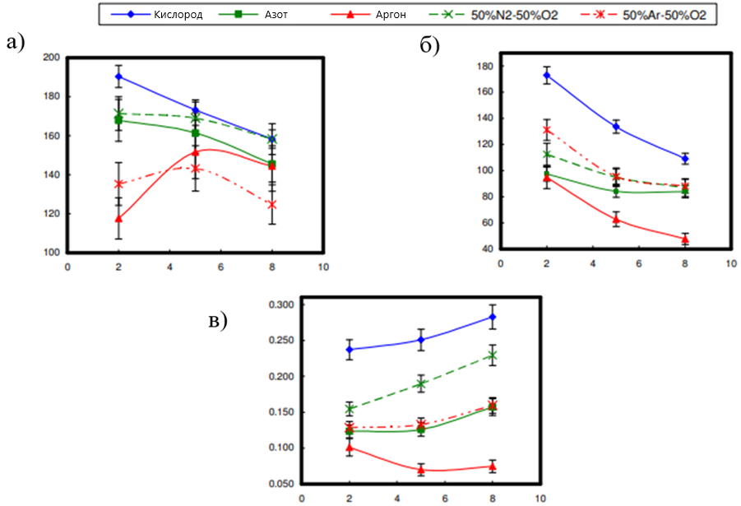

а) Рецессия матрицы на входе лазерного луча (мкм) в зависимости от давления различных газов (бар)

б) Рецессия матрицы на выходе лазерного луча (мкм) в зависимости от давления различных газов (бар)

в) Скорость удаления материала (см3/мин) в зависимости от давления различных газов (бар)

Рисунок 8 – Результаты проведенных исследований

Таким образом, для лазерной резки волоконным лазером рекомендуется использовать азот или аргон. Для аргона желательное давление – 8 бар, для азота – 5 бар.

При увеличении толщины материала необходимо уменьшать скорость резки, мощность лазера – не менее 1 кВт для уменьшения ЗТВ. На основе исследований, проведенных в работе [17] рекомендуемая скорость обработки при мощности 1,5 кВт для материала толщиной не более 4 мм составляет 120 мм/с.

Фокальное пятно должно углубляться на расстояние примерно 1/2 материала для достижения наилучшего качества разреза. При неправильном расположении фокального пятна ширина входного и выходного разрезов будет существенно различаться. Пример такого различия представлен на рисунке 9. [17]

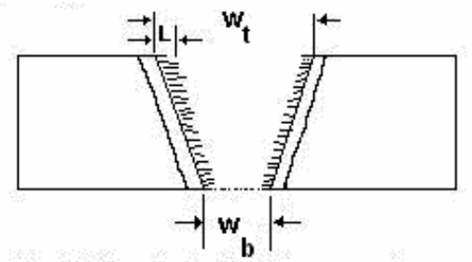

Wt – ширина разреза на входе лазерного луча

Wb – ширина разреза на выходе лазерного луча

L – рецессия матрицы

Рисунок 9 – Параметры разреза материала лазерным лучом

## 2.3 Состав автоматизированного комплекса

Структурно комплекс состоит из следующих частей: робот-манипулятор; контроллер робота-манипулятора; волоконный лазер, подводящий к лазерной головке лазерное волокно; чиллер для охлаждения волоконного лазера; лазерный трекер с программным обеспечением; отражатель лазерного трекера; газовое оборудование; лазерная головка, закрепленная на рабочем органе робота-манипулятора; ПК, за которым работает оператор; стол для закрепления заготовки.

Оператор следит за процессом удаленно, находясь в защищенной кабине или на достаточном удалении от места проведения работ (т.к. технологический процесс лазерной резки достаточно опасен для человека, если тот находится в непосредственной близости к обрабатываемой заготовке), располагаясь за устройством с программным обеспечением. Робот располагается отдельно и подключается к контроллеру, который осуществляет управление им. На рабочем органе робота закрепляется лазерная головка, которая фокусирует лазерное волокно в зону обработки материала. Непосредственно под лазерной головкой размещается стол для закрепления заготовки, который служит для размещения и закрепления на нем обрабатываемого материала. Также на рабочем органе робота закрепляется отражатель лазерного трекера, направленный в сторону стоящего напротив робота-манипулятора на некотором удалении лазерного трекера так, чтобы луч, отправляемый трекером, мог определить центр отражателя. Рядом с контроллером, или в другом подходящем месте на незначительном удалении от робота, располагается волоконный лазер. Он не должен располагаться слишком далеко, т.к. доставка лазерного волокна к лазерной головке осуществляется по оптоволоконным кабелям. Рядом с волоконным лазером размещается чиллер, необходимый для охлаждения лазера в процессе работы. Газовый баллон рекомендуется разместить отдельно от остального оборудования в целях безопасности, но не на большом расстоянии, т.к. газ по газовым шлангам в процессе работы также подводится к лазерной головке.

Состав автоматизированного комплекса представлен на рисунке 10.

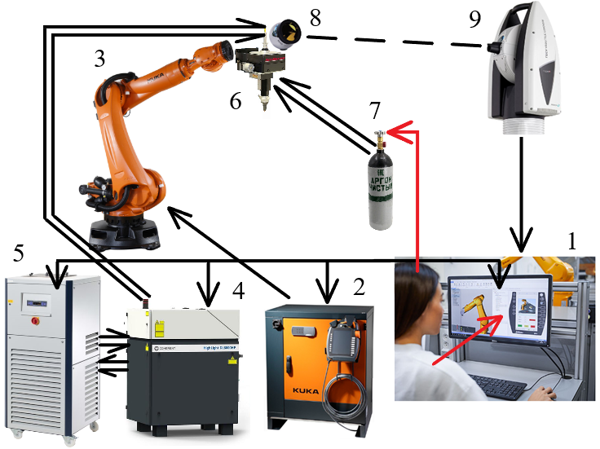

1 – ПК, за которым работает оператор

2 – контроллер робота

3 – робот-манипулятор

4 – волоконный лазер

5 – чиллер

6 – лазерная головка

7 – баллон с газом

8 – отражатель лазерного трекера

9 – лазерный трекер

Рисунок 10 – Состав автоматизированного комплекса

## 2.4 Выбор элементной базы автоматизированного комплекса

### 2.4.1 Робот-манипулятор

Для сравнения был выбран робот-манипулятор от каждого из четырех основных мировых лидера в производстве подобной продукции: ABB, KUKA, Motoman и FANUC. Робот выбирался по следующим параметрам: максимальная нагрузка, досягаемость, позиционная и путевая повторяемость.

Таким образом, были выбраны следующие модели роботов-манипуляторов: IRB 6660 Industrial Robot от ABB [23], KR 90 R2900 extra HA от KUKA [24], MOTOMAN GP110 от Motoman [25], R-1000iA/100F от FANUC [26]. Сравнение их характеристик приведено в таблице 4.

Таблица 4 – Сравнение характеристик выбранных роботов

|  |  |  |  |  |
| --- | --- | --- | --- | --- |
| Параметр | Робот-манипулятор и производитель | | | |
| IRB 6660 Industrial Robot от ABB | KR 90 R2900 extra HA от KUKA | MOTOMAN GP110 от Motoman | R-1000iA/100F от FANUC |
| Макс.  досягаемость,  м | 1,930 | 2,896 | 2,236 | 2,230 |
| Макс.  загрузка, кг | 205 | 140 | 110 | 100 |
| Позиционная повторяемость,  мм | ±0,07 | ±0,04 | ±0,07 | ±0,03 |
| Путевая  повторяемость,  мм | ±0,61 | ±0,2 | ±0,66 | ±0,21 |

По результатам сравнения выбран робот KUKA KR 90 R2900 extra HA, т.к. он обладает наибольшей досягаемостью, высокой позиционной и путевой повторяемостью. К тому же, сравнение показывает, что роботы FANUC выдают большую точность позиционирования на малых нагружениях, в то время как роботы KUKA – на больших нагружениях. Остальные характеристики и дополнительная информация по роботу представлены в таблицах 5-6 [24]. Рабочие области, углы поворота звеньев и общий вид робота представлены на рисунках 11-12 [24]. На рисунке 13 приведен крепежный фланец робота. [24]

Таблица 5 – Остальные характеристики робота KR 90 R2900 extra HA

|  |  |  |  |  |  |
| --- | --- | --- | --- | --- | --- |
| Кол-во  осей, шт | Крепление | Номин.  загрузка,  кг | Масса, кг | Рабочая. темпера-  тура окр. среды, °С | Рейтинг защиты |
| 6 | Пол | 90 | ~1121 | с +10 до +55 | IP65 |

Таблица 6 – Осевые характеристики робота KR 90 R2900 extra HA

|  |  |  |
| --- | --- | --- |
| Ось | Параметр | |
| Диапазон вращения, ° | Скорость вращения при номинальной загрузке, °/с |
| А1 | ±185 | 105 |
| А2 | -5 / -140 | 101 |
| А3 | -120 / 155 | 107 |
| А4 | ±350 | 292 |
| А5 | ±125 | 258 |
| А6 | ±350 | 284 |

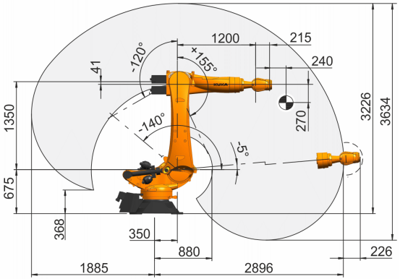

Рисунок 11 – Рабочая область робота-манипулятора KR 90 R2900 extra HA (вид спереди)

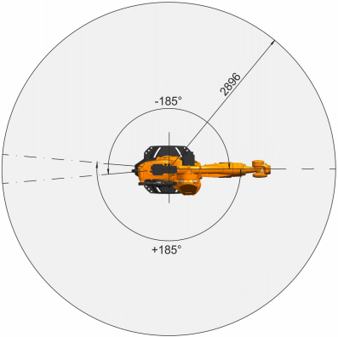

Рисунок 12 – Рабочая область робота-манипулятора KR 90 R2900 extra HA (вид сверху)

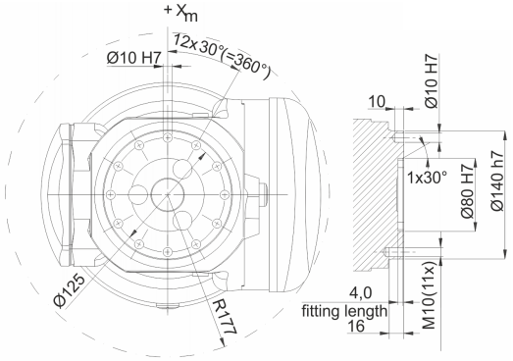

Рисунок 13 – Крепежный фланец робота-манипулятора   
KR 90 R2900 extra HA

Используемый контроллер – KUKA KR C4, предназначенный для промышленной эксплуатации до девяти осей роботов в категории высокой грузоподъемности, а также для питания робота. Размер контроллера составляет 960х792х558 мм. Ниже приведены его характеристики. Подключается к роботу посредством сети Ethernet. Характеристики контроллера приведены в таблице 7. Общий вид контроллера KUKA KR C4 представлен на рисунке 14. [27]

Таблица 7 – Характеристики контроллера KUKA KR C4

|  |  |  |  |  |  |
| --- | --- | --- | --- | --- | --- |
| Макс.  кол-во  осей, шт | Интерфейс | Жесткий  диск | Рейтинг защиты | Рабочая. температура окр. среды, °С | Масса, кг |
| 9 | USB3.0, GbE, DVI-D, Display Port | SSD | IP54 | С +5 до +45 | 150 |

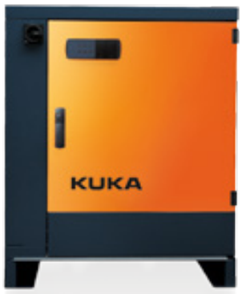

Рисунок 14 – Общий вид контроллера KUKA KR C4

### 2.4.2 Технологический лазер

На основании выводов, сделанных в пункте 2.2, для резки углепластика выбирается лазер волоконного типа мощностью порядка 1,5 кВт.

Выбрано оборудование производителя COHERENT. Производитель обеспечивает огромный выбор продукции, благодаря этому есть возможность полной совместимости подобранного оборудования, а именно – волоконного лазера, оптоволоконных кабелей для транспортировки лазера и коллиматора для увеличения лазерного пучка на выходе из кабеля.

Волоконный лазер типа HighLight FL1600C, размер – 751х953х584 мм. Характеристики лазера представлены в таблице 8. Общий вид волоконного лазера компании COHERENT представлен на рисунке 15. [28]

Таблица 8 – Характеристики волоконного лазера типа HighLight FL1600C

|  |  |  |  |  |
| --- | --- | --- | --- | --- |
| Номинальная мощность, Вт | Диапазон изменения мощности, % | Частота импульсов, Гц | Длина волны, нм | Рабочая. темпера-  тура окр. среды, °С |
| 1600 | 10-100 | 50-5000 | 1070±10 | с +5 до +40 |

Волоконный лазер требует системы водяного охлаждения, параметры которой представлены в таблице 9. [28]

Таблица 9 – Характеристики системы охлаждения волоконного лазера типа HighLight FL1600C

|  |  |  |  |
| --- | --- | --- | --- |
| Рекомендуемая емкость охлаждения, кВт | Расход, л/час | Температура воды, °С | Максимальное давление, ГПа |
| >5,6 | ≥1000, лазер – 850, оптика – 150 | 25, лазер – 25, оптика – 34 | 6000 |

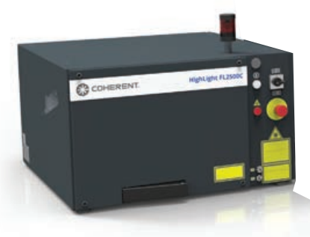

Рисунок 15 – Общий вид волоконного лазера компании COHERENT

Для охлаждения лазера в процессе работы был выбран чиллер KÜHLMOBIL 322-W-B400 размером 680х730х1520 мм. Характеристики чиллера представлены в таблице 10. Общий вид чиллера компании KÜHLMOBIL представлен на рисунке 16. [29]

Таблица 10 – Характеристики чиллера KÜHLMOBIL 322-W-B400

|  |  |  |  |  |
| --- | --- | --- | --- | --- |
| Емкость охлаждения, кВт | Температура охладителя, °С | Максимальный расход, л/час | Вес, кг | Емкость, л |
| 6 | 20 | 3960 | 199 | 100 |
| 4,8 | 10 |
| 3,3 | 0 |

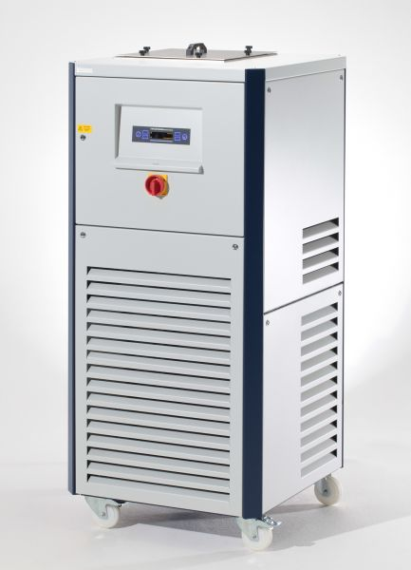

Рисунок 16 – Общий вид чиллера компании KÜHLMOBIL

Для подвода к волоконному лазеру и отвода охладителя от него используется двухканальный трубопровод этой же компании, для соединения с чиллером используется шаровый кран диаметром 3/4 дюйма, для соединения с волоконным лазером – шаровый кран диаметром 1 дюйм. Таким образом, требуется 1 двухканальный трубопровод, 2 шаровых крана с выходным диаметром 3/4 дюйма (номер товара 22/2C), 2 шаровых крана с выходным диаметром 1 дюйм (номер товара 22/2D). [29]

Интерфейс волоконного лазера HighLight FL1600C – QBH [28]. Для получения наименьшего диаметра фокального пятна – 50 мкм для лазера данного типа, длина оптоволоконного кабеля не должна превышать 15 м от лазера до лазерной головки.

Для доставки волокна к лазерной головке используются провода этой же компании – COHERENT RQB Fiber Optic Cable. RQB интерфейс имеет ту же структуру, что и QBH, но не включает системы водяного охлаждения, т.е. рассчитан на лазеры небольшой мощности – до 1,5 кВт. Характеристики кабеля представлены в таблице 11. [30]

Таблица 11 – Характеристики оптоволоконного кабеля COHERENT RQB

|  |  |  |  |  |  |
| --- | --- | --- | --- | --- | --- |
| Длина волны, нм | Числовая апертура | Допустимая длина кабеля, м | Охлаждение (мощность до 1,5 кВт) | Допустимая влажность, % | Рабочая. темпера-  тура окр. среды, °С |
| 1030-1090 | 0,05-0,2 | 200 | Пассивное воздушное охлаждение | <80 | c -20 до 70 |

Для получения наивысшей точности обработки необходимо использовать кабель длиной не более 15 м [28]. Для этой цели выбраны следующие оптоволоконные кабели – круглый оптоволоконный сердечник, два разъема типа RQB, 50 мкм диаметр фокального пятна, длина кабеля 5 м (номер детали 2223275), 10 м (номер детали 2223276) или 15 м (номер детали 2223277). Чертеж соединителя типа RQB представлен на рисунке 17. [30]

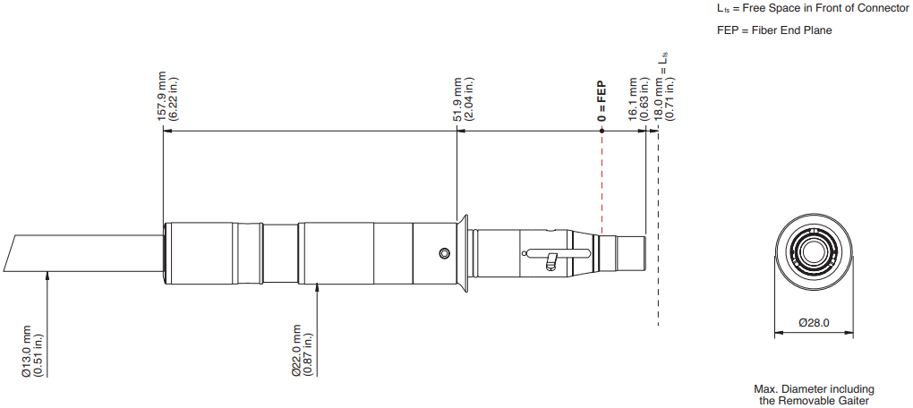

Рисунок 17 – Соединитель типа QBH, используемый для подсоединения оптоволоконных кабелей компании COHERENT

Для создания параллельного пучка на выходе, а также для подсоединения кабеля с интерфейсом RQB к лазерной головке используется коллиматор COHERENT Collimate Unit. Коллиматор предназначен для получения пучков параллельных лазерных лучей до фокусировки их фокусирующей линзой [31]. Устройство коллиматора представлено на рисунке 18.

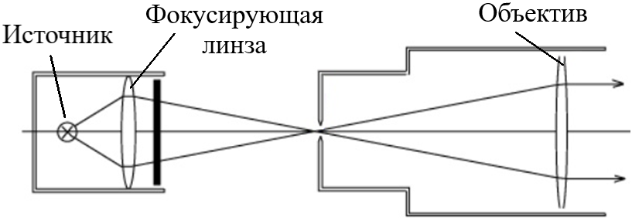

Рисунок 18 – Принцип работы коллиматора

Из предложенных коллиматоров была выбрана модель 2-9656X01 с диаметром линзы 25 мм. Характеристики данной модели представлены в таблице 12. Размеры коллиматора и его выходного интерфейса представлены на рисунках 19-20. [32]

Таблица 12 – Характеристики коллиматора COHERENT Collimating   
Unit 2-9656X01

|  |  |  |  |  |  |
| --- | --- | --- | --- | --- | --- |
| Интерфейс | Фокальная длина, мм | Длина волны, нм | Охлаждение (мощность до 3 кВт) | Допустимая влажность, % | Рабочая. темпера-  тура окр. среды, °С |
| QBH/RQB | 70 | 1030-1090 | Пассивное воздушное охлаждение | <80 | c -20 до 70 |

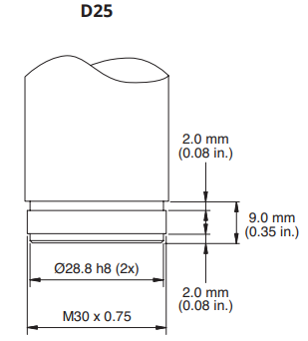

Рисунок 19 – Выходной интерфейс коллиматора Collimating Unit 2-9656X01

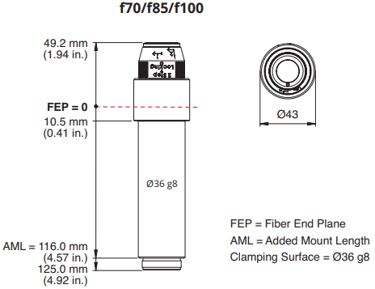

Рисунок 20 – Размеры коллиматора Collimating Unit 2-9656X01

### 2.4.3 Устройство для закрепления заготовки

Всего на сегодняшний день используются четыре типа столов для закрепления заготовки: векторный, сотовый, игольчатый, ламелевый. Каждый из них обладает рядом преимуществ и недостатков. В таблице 13 представлены преимущества и недостатки каждого типа. [33]

Таблица 13 – Преимущества и недостатки столов для закрепления заготовки

|  |  |  |
| --- | --- | --- |
| Тип стола | Преимущества | Недостатки |
| 1 | 2 | 3 |
| Векторный | - Вентиляция – легкий отвод газа из рабочей зоны;  - Высокая жесткость конструкции – поперечные ребра жесткости в виде стальных стержней. | - Низкая универсальность – применяется для обработки без выполнения сквозного реза, к тому же из-за отражения лазера от стола происходит тепловое разрушение поверхности. |
| Сотовый  (ячеистый) | - Компактность – соты можно сгибать;  - Возможность изменения длины – соты можно раскладывать не полностью, что позволит получить поверхность необходимого размера. | - Забивание сот мелкими элементами, возможно возгорание. |
| Игольчатый | - Жесткая конструкция;  - Возможность точного размещения материалов;  - Исключено возгорание материалов;  - Хорошая вентиляция;  - Позволяет удерживать даже маленькие разрезаемые части деталей. | - Сложность чистки и удаления затвердевшего материала с базы стола. |

Продолжение таблицы 13

|  |  |  |
| --- | --- | --- |
| 1 | 2 | 3 |
| Ламелевый  (сабельный,  реечный) | - Простота и дешевизна изготовления;  - Не оставляет меток с тыльной стороны материала;  - Возможность укладки материала на меньшее количество опор, что уменьшит контакт и площадь отражающей поверхности. | - Легкая разрушаемость в процессе обработки. |

Таким образом, в результате сравнения выбран стол игольчатого типа «СТЕРНЯ», который в основном и используется для сквозной резки материалов. Его характеристики представлены в таблице 14. Общий вид стола представлен на рисунке 21. [34]

Таблица 14 – Характеристики стола игольчатого типа «СТЕРНЯ»

|  |  |  |  |  |  |
| --- | --- | --- | --- | --- | --- |
| Общая высота, мм | Высота стержней, мм | Диаметр стержней, мм | Шаг стержней, мм | Материал стержней | Материал базы |
| 69 | 35 | 1,5 | 15 | Оцинкован-  ная сталь | Композит |

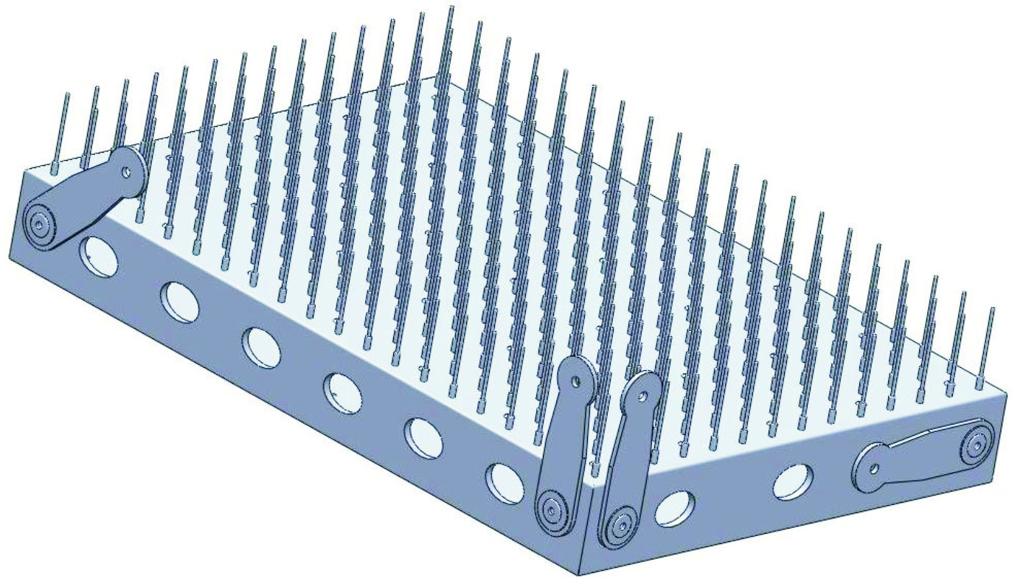

Рисунок 21 – Общий вид стола игольчатого типа «СТЕРНЯ»

Стол продается в модульном варианте, поэтому при закупке нескольких модулей есть возможность достигнуть необходимой площади для размещения заготовки и проведения технологического процесса.

### 2.4.4 Лазерный трекер

Для сравнения был выбран лазерный трекер от каждого из трех основных мировых лидера в производстве подобной продукции: FARO, HEXAGON и API. Сравнивались следующие параметры: точность (максимально допустимая погрешность), точность определения расстояний, рабочий диапазон и частота сканирования.

Таким образом, были выбраны следующие модели лазерных трекеров: VantageS6 от FARO [35], Leica Absolute Tracker AT960 от HEXAGON [36], Radian 3D Laser Tracker System PRO от API [37]. Сравнение их характеристик приведено в таблице 15.

Таблица 15 – Сравнение характеристик выбранных лазерных трекеров

|  |  |  |  |
| --- | --- | --- | --- |
| Параметр | Лазерный трекер и производитель | | |
| VantageS6 от FARO | Leica Absolute Tracker AT960 от HEXAGON | Radian 3D Laser Tracker System PRO от API |
| Точность, мкм | 16 | 15 | 10 |
| Точность определения расстояний, мкм | 0,5 | 0,5 | 0,5 |
| Рабочий диапазон, м | 2-30 (для высокоточных измерений) | 2-160 (для обычных измерений) | 2-10 (для высокоточных измерений) |
| Частота сканирования, точек/с | 1000 | 1000 | 1000 |

По результатам сравнения выбран лазерный трекер Radian 3D Laser Tracker System PRO от API, т.к. он обладает лучшей точностью измерений. Остальные характеристики и дополнительная информация по лазерному трекеру представлены в таблице 16 [37]. Общий вид лазерного трекера представлен на рисунке 22 [37].

Таблица 16 – Остальные характеристики лазерного трекера Radian 3D Laser Tracker System PRO

|  |  |  |  |  |
| --- | --- | --- | --- | --- |
| Горизон-  тальный  радиус по-  ворота, ° | Верти-  кальный  радиус по-  ворота, ° | Максималь-  ная ради-альная ско- рость, °/с | Рабочая. темпера-  тура окр. среды, °С | Число степеней свободы |
| ±320 | -59 - +79 | 180 | -10 - +45 | 6 |

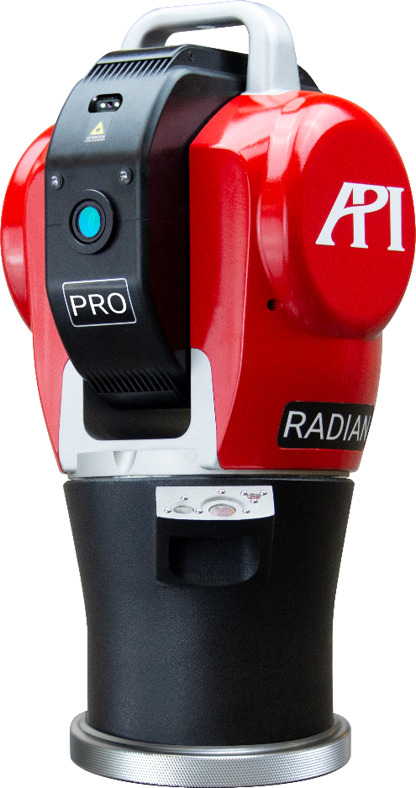

Рисунок 22 – Общий вид лазерного трекера   
Radian 3D Laser Tracker System PRO

Для получения наивысшей точности лазерный трекер необходимо располагать на расстоянии не более 10 м до отражателя, так как, согласно показаниям, приведенным компанией API, на удалении до 20 м точность ухудшается на 6 мкм, и с ростом расстояния до отражателя будет ухудшаться [37].

Размер лазерного трекера – 177/177/355 мм, вес – 9 кг. Связь с ним осуществляется по сети Ethernet. [37]

Данный тип лазерного трекера не имеет встроенного контроллера, а также не имеет встроенной батареи и питается от сети. Контроллер размером 110/177/355 мм веса 3,2 кг размещается отдельно от трекера. [37]

Для измерения положения используются отражатели SMR (Spherically Mounted Retroreflector) – ударопрочные сферические ретрорефлекторы. Они имеют цельную оптику, исключающую риски, связанные со смещением, разделением или растрескиванием стеклянных панелей, и могут быть отслежены на расстоянии более 80 м с точностью оптического центрирования до ±2,5 микрона, обеспечивая высокую точность прямолинейного измерения. Характеристики отражателя представлены в таблице 17. Его общий вид представлен на рисунке 23. [38]

Таблица 17 – Характеристики выбранного SMR отражателя

|  |  |  |  |
| --- | --- | --- | --- |
| Описание | Тип | Расстояние, м | Центрирование, мм |
| Полый 1.5” | Точный | 80 | ±0,00254 |

В данном SMR отражателе используется алюминиевая оптика с отражающими поверхностями с золотым покрытием. [38]

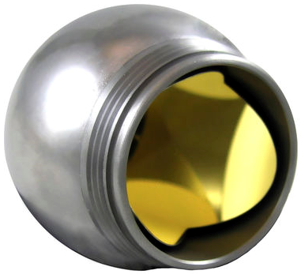

Рисунок 23 – Общий вид SMR отражателя

Для крепления SMR отражателя к рабочему органу робота-манипулятора используется высокоточный магнитный держатель с хвостиком 10 мм. Его общий вид представлен на рисунке 24 [39].

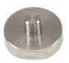

Рисунок 24 – Общий вид магнитного держателя отражателя

## 2.5 Выбор газового оборудования

Для технологического процесса резки композитных материалов, а именно углепластиков, лучше всего подходят такие газы, как аргон и азот [17]. Стоимость азота существенно превышает стоимость аргона (за литр) [40, 41]. Стоимость газовых баллонов примерно равна.

Выбранный газ для резки – аргон. Для хранения газа используется баллон «АРГОН» емкостью 5 или 10 л размером 133х133х480 мм и 133х133х870 мм соответственно. Характеристики баллона представлены в таблице 18. Его общий вид представлен на рисунке 25. [42]

Таблица 18 – Характеристики газового баллона «АРГОН»

|  |  |  |  |
| --- | --- | --- | --- |
| Рабочее давление, бар | Пробное давление, бар | Резьба на выходе с вентиля | Материал |
| 150 | 225 | G3/4 | Углеродистая сталь |

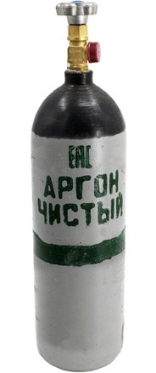

Рисунок 25 – Общий вид газового баллона «АРГОН»

Для контроля давления на выходе газового баллона устанавливается газовый регулятор. Выбран регулятор аргоновый АР-10-КР1-М размером 122х162х130 мм. Его характеристики представлены в таблице 19. Общий вид регулятора представлен на рисунке 26. [43]

Таблица 19 – Характеристики регулятора аргонового АР-10-КР1-М

|  |  |  |  |  |
| --- | --- | --- | --- | --- |
| Наибольшее давление газа на входе (при наибольшем расходе), бар | Наименьшее давление газа на входе (при наибольшем расходе), бар | Наибольшая пропускная способность, л/мин | Резьба на входе | Резьба на выходе |
| 200 | 8 | 10 | G3/4 | М16х1,5 |

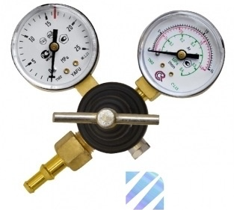

Рисунок 26 – Общий вид регулятора аргонового АР-10-КР1-М

Для соединения с лазерной головкой используется резиновый шланг для газовых приборов с внутренним диаметром 9 мм, длиной 5 м [44]. Присоединяется шланг к газовому баллону и к лазерной головке штуцерами со съемными гайками с диаметром резьбы М16 [45]. Общие виды штуцера и подсоединяемого к нему шланга представлены на рисунках 27-28. [44, 45]

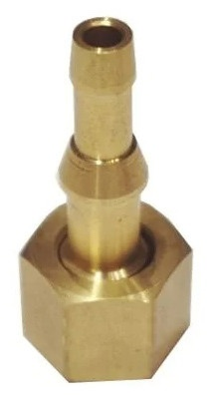

Рисунок 27 – Общий вид штуцера со съемной гайкой М16

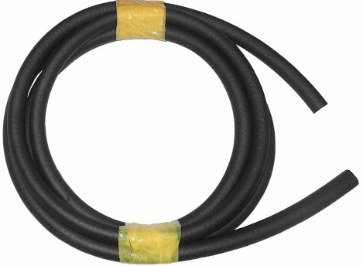

Рисунок 28 – Общий вид газового шланга с внутренним диаметром 9 мм

## 2.6 Разработка структурной схемы автоматизированного комплекса

Структурная схема комплекса приведена в приложении А.

Каждый из элементов, подключающихся к сети, обладают требованиями по напряжению питания. В таблице 20 приведены требования по напряжению питания для всех элементов комплекса [24, 27, 28, 29, 37].

Таблица 20 – Требования элементов по напряжению питания

|  |  |  |  |
| --- | --- | --- | --- |
| Элемент системы | Требуемое напряжение, В | Тип напряжения | Частота переменной сети, Гц |
| Манипулятор робота | 400 | АС, трехфазное | 49-60 |
| Робот-манипулятор | Питание от контроллера | | |
| Чиллер | 400 | АС, трехфазное | 50 |
| Волоконный лазер | 230 ±10% или 277 ±10% | АС, однофазное | 50-60 |
| 400 ±10% или 480 ±10% | АС, трехфазное |
| Оборудование с программным обеспечением | 220-230 | АС, однофазное | 50-60 |
| Лазерный трекер | 110/230 ±10% | АС, однофазное | 50-60 |

Питание элементов необходимо осуществлять трехфазным переменным напряжением 400 В 50 Гц, т.к. все элементы, питаемые переменным трехфазным напряжением, имеют именно такое требование. Остальные элементы подключаются к переменной однофазной сети 220-230 В 50-60 Гц.

Питание робота KUKA осуществляется непосредственно от его контроллера.

Все элементы внутри системы подключаются по сети Ethernet, основное программное обеспечение, связывающее все части воедино – KUKA RSI (RobotSensorInterface), использующийся для обработки сигналов, приходящих с активных элементов. Далее эти сигналы, согласно программе, преобразуются и используются для дальнейшей работы.

Для подвода охлаждающей жидкости от чиллера к волоконному лазеру используется двухканальный трубопровод, с шаровым краном на каждом конце. Для подвода волоконного лазера к лазерной головке используется оптоволоконный кабель, подключающийся через интерфейс RQB к коллиматору, создающему параллельный пучок, поступающий в лазерную головку. Для подвода вспомогательного газа из баллона с газом к лазерной головке используется газовый шланг. На выходе баллона установлен газовый редуктор, предназначенный для регулирования давления и автоматического поддержания постоянного рабочего расхода газа на выходе. Соединение газового шланга с лазерной головкой и с редуктором газового баллона осуществляется штуцерами, закручивающимися на резьбу к каждому из элементов. Соединение штуцера со шлангом выполнено таким образом, что в процессе работы из-за небольшого нагнетаемого давления шланг не оторвется и не будет поврежден.

# 3 ПОВЫШЕНИЕ ТОЧНОСТИ ВЫПОЛНЕНИЯ ТЕХНОЛОГИЧЕСКОГО ПРОЦЕССА РЕЗКИ КОМПОЗИЦИОННЫХ МАТЕРИАЛОВ

## 3.1 Анализ факторов, ограничивающих точность обработки заготовки

В процессе обработки заготовки могут возникать ошибки, приводящие к уменьшению точности заготовки. Данные ошибки не связаны с работой робота или с погрешностями позиционирования, вызванными неточностями расчетов и переводов систем координат. Выявленные факторы:

1) Ошибка в позиционировании лазерной головки относительно заготовки (ошибка оператора) – как итог, происходит смещение фокального пятна и изменение параметров резки. Чем меньше пятно после концентрации лазерного луча, тем меньше щель и выше точность обработки.

2) Из предыдущего пункта следует, что чем больше толщина заготовки, тем ниже точность. Таким образом, при обработке материалов разной толщины необходимо настраивать мощность лазера, что позволит добиться лучших результатов.

3) Вспомогательный газ и сопло играют важную роль в удалении продуктов обработки из зоны обработки и контроле скорости резки. Неравномерное давление и температура в воздушном потоке вызывают изменения в плотности поля воздушного потока, сужая фокус энергии луча, вызывая перефокусировку или расхождение луча и влияя на точность резки металла. [46]

4) Обработка некачественного материала, имеющего неровную структуру или деформированного вследствие ошибок производства, может привести к значительному ухудшению точности получаемой поверхности.

5) Неправильное расположение заготовки на столе для закрепления. При этом возможно неправильное позиционирование лазерной головки над заготовкой, что приведет к значительному падению точности обработки.

6) Наличие большого числа отходов, образующихся в процессе обработки. При отсутствии необходимого контроля возможны внештатные ситуации, при которых забившиеся отходы под действием высокой температуры загораются и повреждают заготовку и оборудование.

7) Параметры окружающей среды – температура и влажность оказывают влияние на качество получаемой поверхности. [46]

Возможные повреждения углепластика в ходе технологического процесса показаны на рисунке 29. [17]

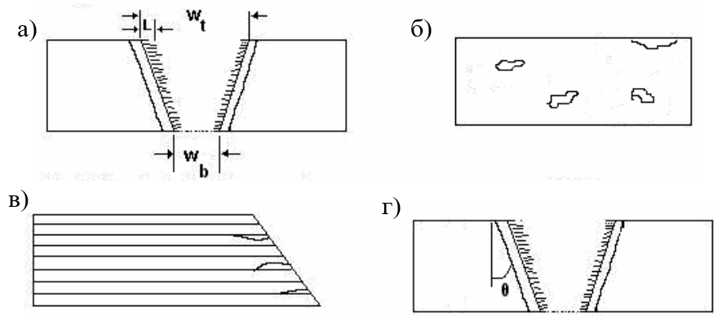

а) Ширина вреза на входе лазерного луча (Wt) и на выходе из него (Wb), ширина ЗТВ, ширина рецессии матрицы (L)

б) Образование кратеров

в) Расслоение

г) Угол снятого в процесс резки материала (θ)

Рисунок 29 – Возможные повреждения углепластика в ходе технологического процесса

## 3.2 Анализ факторов, ограничивающих точность перемещения робота и точность оценки его перемещений

При работе системы возникает множество ошибок и неточностей, которые так или иначе влияют на позиционирование робота. Для начала необходимо разобраться, что же такое ошибка позиционирования.

Ошибка позиционирования – это разность между фактическим положением рабочего органа робота в текущий момент времени и положения, заданного программой. [47]

Точность позиционирования роботов определяется погрешностями позиционирования центральной точки рабочего инструмента и погрешностями угловой ориентации рабочего инструмента. Погрешности позиционирования определяются технологическими отклонениями размеров звеньев манипулятора, зазорами в кинематических парах манипулятора и механизмов приводов, деформациями (упругими и температурными) звеньев, а также погрешностями системы управления и датчиков обратной связи. [48]

В ходе разбора и поиска ошибок и погрешностей, были выявлены следующие группы:

1) Ошибки, обусловленные упругими свойствами кинематических звеньев манипулятора – в процессе роботы манипулятор оказывается разомкнутой системой, являющейся совокупностью упругих элементов, изменяющих свое состояние (например изгиб, сжатие, деформация) в процессе нестабильной нагрузки в звеньях, из-за чего появляется отклонение позиционирования. [47]

2) Ошибки за счет люфтов и зазоров в кинематических парах – из-за люфтов и зазоров в системе появляется дополнительная незначительная подвижность, обеспечивающая её двигательной избыточностью. Основная проблема – возможны «разрывы» и соударения при движении нескольких кинематических пар. [47]

3) Погрешность позиционирования, зависящая от условий эксплуатации. Выделяют 3 основные подгруппы [47]:

а) Погрешность, вызванная нестабильностью трущихся смазанных поверхностей. Она зависит от следующих факторов: тип смазки, температура окружающей среды, изменение вязкости во времени, степень загрязнения поверхностей.

б) Погрешность, вызванная изменением линейных и круговых движений робота. Например, вследствие увеличения радиуса поворота при движении рабочего органа робота, прямо-пропорционально возрастает значение угловой погрешности.

в) Погрешность, появляющаяся вследствие изменения массы удерживаемого рабочим органом робота груза. Чем тяжелее поднимаемый груз или закрепленное на рабочем органе устройство, тем ниже точность позиционирования. В случаях, когда масса инструмента или груза выше номинала грузоподъемности, погрешность позиционирования резко увеличивается.

4) Технологические ошибки, возникающие при изготовлении деталей звеньев, а также ошибки, возникающих в процессе эксплуатации механического блока (температурные, силовые и износные). Стоит отметить, что фактические размеры звеньев, определяющие положение точки рабочего инструмента в пространстве, отличаются от идеальных, на основании которых составлены расчетные алгоритмы и действительное положение рабочего органа отличается от расчетного. [47]

Существенным источником возникновения ошибок позиционирования является нарушение заданных геометрических соотношений между осями звеньев. Последовательное расположение звеньев вместе с требованием их жесткости подразумевает, что движущиеся части робота имеют значительную массу. Как следствие, при высокоскоростных перемещениях манипулятор испытывает влияние сил инерции, центробежных сил и сил Кориолиса, что усложняет управление роботом. [48]

При максимальном растяжении робота, т.е. при достижении максимально возможного удаления, погрешности будут самые максимальные – для робота выбранной модели это расстояние равно 2,896 м. Для предотвращения работы робота в таком положении необходимо разместить стол для закрепления заготовки на расстоянии, не превышающем 0,5 м от основания робота-манипулятора.

Для безопасной работы робота, и, если в процессе проведения технологической операции работнику необходимо пройти в непосредственном приближении к комплексу, робот должен быть размещен на расстоянии 750 мм до ближайшего препятствия (стены, ограждения, опоры здания) [49]. При ином размещении необходимо исключить возможность прохождения человека в этом месте. Рекомендуемое расположение робота-манипулятора на производстве приведено на рисунке 30.

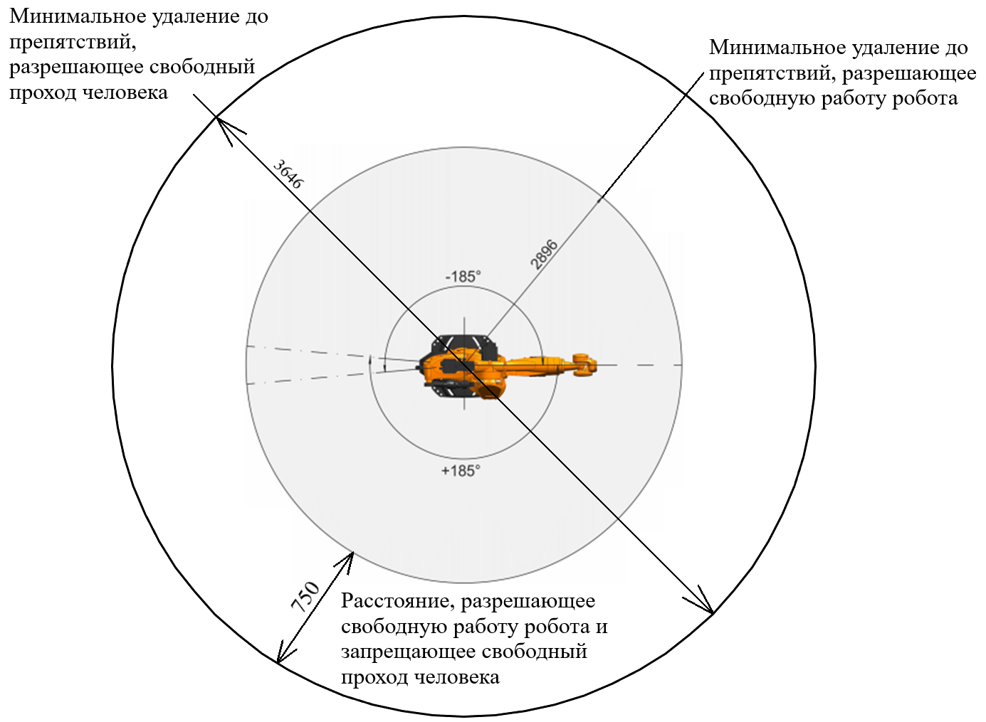

Рисунок 30 – Схема расположения робота на производстве

5) Погрешность системы управления – погрешность, вызванная неточностью используемых датчиков обратной связи (снятие положения системами робота и лазерным трекером, у которых есть своя погрешность). Некоторая погрешность также будет вызвана невозможностью системы управления робота распознать различие в двух положениях, условное расстояние между которыми меньше его разрядности. [47]

По мере удаления лазерного трекера от отражателя, точность будет сильно ухудшаться. Для выбранного лазерного трекера удаление не должно превышать 10 метров для получения погрешности измерения, не превышающей 10 мкм. Рекомендуемое удаление отражателя от лазерного трекера показано на рисунке 31. [37]

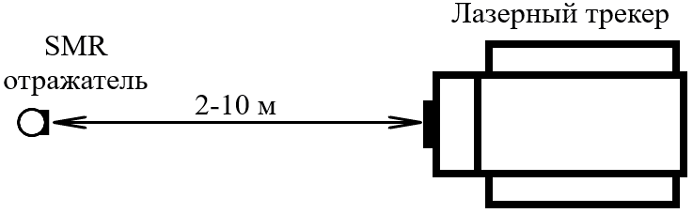

Рисунок 31 – Расстояние удаления лазерного трекера от отражателя

Для точного определения позиции отражателя необходимо располагать по отношению к лазерному трекера с углом, не превышающим ±20°. Расположение отражателя для получения наивысшей точности показано на рисунке 32. [50]

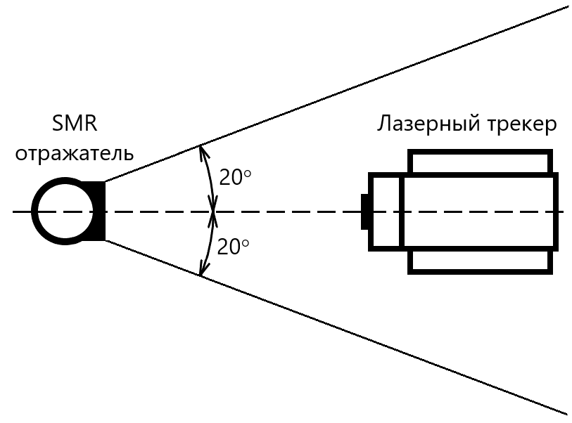

Рисунок 32 – Полезный угол приема SMR отражателя

Ошибки также могут возникнуть из-за повреждений, полученных отражателем в процессе эксплуатации. При любом подозрении производитель рекомендует сравнить показания, полученные с поврежденного отражателя с показаниями, полученными с нового отражателя. К воздействиям и причинам, которые могут привести к повреждению отражателя и уменьшению точности определения его позиции лазерным трекером относят [38]:

а) Царапины на поверхности. Удаление пыли с оптики SMR отражателя тряпкой или другим абразивным материалом может поцарапать золотое покрытие и снизить точность SMR;

б) Падения и удары. SMR отражатель следует заменить, если он упал. Хотя SMR отражатели API устойчивы к разрушению, их падение может привести к сплющиванию поверхности внешнего шара. SMR с плоским пятном приводит к неточности центрирования;

в) Дополнительная калибровка. Неточные SMR снижают производительность и увеличивают затраты. Периодически необходимо калибровать или менять SMR отражатель, чтобы иметь уверенность в точности снимаемых измерений.

6) Ошибки, возникающие вследствие отличия действительного положения центральной точки рабочего инструмента при выполнении технологической операции от расчетного. [47]

7) Тепловые погрешности – тепловые эффекты могут влиять на точность роботов. Для получения высочайшей точности перемещений необходимо поддержание температуры с точностью до 0,01 °С. [47]

8) Погрешность, вызванная действием силы тяжести – действие силы тяжести приводит к незначительной деформации, в малом рабочем пространстве вызывающей ошибки, близкие к геометрическим ошибкам. [47]

Притшоу в своем исследовании указывает, что сила тяжести меняет кинематику станков. Однако, стоит отметить, что для последовательных машин этот эффект практически постоянен во всей рабочей области. [51]

## 3.3 Разработка алгоритма работы комплекса

Алгоритм выполнения технологического процесса, т.е. алгоритм, не учитывающий работу лазерного трекера, т.к. он выполняет свои операции одновременно с проведением технологического процесса, представлен на рисунке Б.1 приложения Б. Алгоритм подпрограммы инициализации системы представлен на рисунке Б.2 приложения Б.

Алгоритм компенсации отклонений инструментального центра робота-манипулятора, основанный на работе лазерного трекера представлен на рисунке Б.3 приложения Б.

Робот-манипулятор KUKA и лазерный трекер имеют контроллеры, поэтому преобразования и необходимые вычисления выполняются одновременно, без прерывания технологического процесса.

Активация комплекса происходит после подачи питания, которое позволяет активировать каждый элемент системы. Далее проверяется активация комплекса, а именно: контроллера робота-манипулятора, лазерного трекера, лазера, чиллера. Контроллер робота-манипулятора устанавливает соединение с роботом-манипулятором, в процессе инициализируясь. Если планируется технологический процесс лазерной резки, оператор должен запустить чиллер, чтобы охлаждающая жидкость успела охладиться до необходимой температуры до начала работы. По окончании написания программы оператором, она загружается в систему, после чего происходит инициализация элементов системы, которая включает проверку элементов на включение, правильность написания программы, отсутствие значительных ошибок в системе (при наличии незначительных ошибок, не влияющих на основную работу комплекса, оператор получит уведомление об этих ошибках, но работа продолжится). Если присутствующие ошибки серьезны и из-за них работа комплекса невозможна, оператор будет наблюдать на экране соответствующие предупреждения и ошибки. Если никаких причин отменять выполнение технологического процесса нет, то система приступает к работе. Первым делом робот-манипулятор выходит на заданную позицию, с которой начинается обработка. После окончания этой операции активируется лазер, отдается команда на начало работы насоса чиллера для охлаждения лазера, т.е. начинается технологический процесс лазерной резки. Непосредственно до начала операции оператор может вручную открыть баллон с газом и настроить его на нужное давление, чтобы в ходе лазерной резки к головке подводился газ, если это необходимо. Далее робот-манипулятор с установленной скоростью начинает движение по заданной траектории. По окончании работы отключаются лазер и газ, а робот-манипулятор отводится на безопасное расстояние (в целях безопасности, или, например, для смены заготовки). Оператор на экране увидит уведомление об окончании операции. Если после окончания операции была подана команда на отключение комплекса, то он выключится.

Обладающий собственным контроллером лазерный трекер способен выполнять необходимые вычисления и преобразования в процессе работы основной системы. Подключение и начало работы трекера происходит в момент любого начала движения робота-манипулятора. Лазерный трекер считывает движение SMR отражателя встроенным дальномером и, в этот момент, отправлять данные в систему. Через программное обеспечение KUKA RSI [52] происходит связь лазерного трекера с контроллером робота, что позволяет в режиме реального времени постоянно обновлять данные в системе. В процессе считывается реальное положение инструментального центра робота, которое сравнивается с заданным программно положением, получая ошибку позиционирования в текущий момент времени. Далее данные из системы координат лазерного трекера преобразуются в систему координат робота, что позволяет скомпенсировать эту ошибку в значениях, принимаемых контроллером робота.

## 3.4 Разработка системы компенсации отклонений инструментального центра робота-манипулятора

Лазерный трекер включен в систему обратной связи. Он с частотой сканирования 1000 точек в секунду обновляет информацию о реальном положении инструментального центра робота-манипулятора в пространстве, передавая данные по сети Ethernet в основную программу управления процессом. [37]

Робот-манипулятор имеет свою неподвижную систему координат О0X0Y0Z0, расположенную в центре крепления его с землей, его инструментальный центр также обладает собственной подвижной системой координат О1X1Y1Z1, перемещающийся вместе с движением подвижных частей робота по любой из 6 осей. Лазерный трекер имеет неподвижную систему координат О2X2Y2Z2, располагающуюся в центре приёмного датчика дальномера. Связь систем координат робота и трекера представлена на рисунке 33.

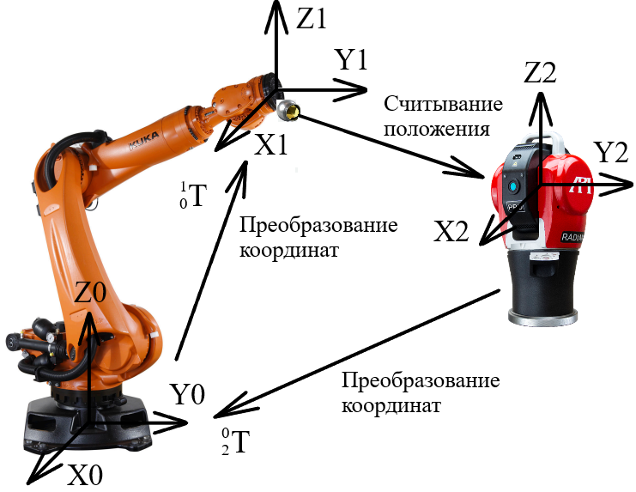

Рисунок 33 – Связь систем координат системы робот-трекер-робот

Преобразование неподвижной системы координат в подвижную систему координат робота-манипулятора происходит автоматически внутри контроллера робота. Однако, для преобразования считанного положения отражателя лазерным трекером в значения, принимаемые роботом, используется матрица трансформации ${}_{2}^{0}T$, формула которой выглядит следующим образом [11]:

$$\begin{aligned}{}_{2}^{0}T=\left[\begin{matrix}\begin{matrix}n_{x} & o_{x} \\ n_{y} & o_{y}\end{matrix} & \begin{matrix}a_{x} & p_{x} \\ a_{y} & p_{y}\end{matrix} \\ \begin{matrix}n_{z} & o_{z} \\ 0 & 0\end{matrix} & \begin{matrix}a_{z} & p_{z} \\ 0 & 1\end{matrix}\end{matrix}\right],\#\left(6.1\right)\end{aligned}$$

где n – нормальный вектор;

o – вектор направления;

a – вектор приближения;

p – вектор, отражающих поступательную составляющую движения.

Вектора n, o и а отражают вращательную составляющую движения базовой системы координат робота относительно системы координат лазерного трекера. Связь может быть выражена через следующее уравнение [11]:

$$\begin{aligned}P_{Tracker}=P_{Robot}∙{}_{2}^{0}T,\#\left(6.2\right)\end{aligned}$$

где PTracker – позиция системы координат лазерного трекера;

PRobot – позиция системы координат робота.

Однако, в режиме реального времени компенсация происходит на основании ошибок, получаемых вследствие сравнения реального положения инструментального центра робота-манипулятора с его заданным положением [11]:

$$\begin{aligned}P\left(t\right)-P_{0}\left(t\right)={∆P}_{Tracker},\#\left(6.3\right)\end{aligned}$$

где P(t) – заданное положение робота-манипулятора,

P0(t) – считанное лазерным трекером положение робота-манипулятора,

∆PTracker – ошибка позиционирования робота-манипулятора в системе координат лазерного трекера.

Ошибка позиционирования робота-манипулятора, переведенная из системы координат лазерного трекера в систему координат робота-манипулятора ∆PRobot может быть представлена следующим образом [11]:

$$\begin{aligned}∆P_{Robot}={}_{2}^{0}{T^{-1}}{∆P}_{Tracker}={}_{2}^{0}{T^{-1}}\left[\begin{matrix}\begin{matrix}{∆x}_{Robot}\left(t\right) \\ {∆y}_{Robot}\left(t\right)\end{matrix} \\ \begin{matrix}{∆z}_{Robot}\left(t\right) \\ 0\end{matrix}\end{matrix}\right]={}_{2}^{0}{T^{-1}}\left[\begin{matrix}\begin{matrix}x_{0}\left(t\right)-x\left(t\right) \\ y_{0}\left(t\right)-y\left(t\right)\end{matrix} \\ \begin{matrix}z_{0}\left(t\right)-z\left(t\right) \\ 0\end{matrix}\end{matrix}\right],\#\left(6.4\right)\end{aligned}$$

где ∆xRobot(t) – получаемая в реальном времени позиционная ошибки по оси X;

∆yRobot(t) – по оси Y;

∆zRobot(t) – по оси Z.

Поскольку робот выполняет несколько задач одновременно, необходимо компенсировать ошибки в режиме реального времени. Однако, из-за гистерезиса компенсации ошибок, если их значения отправляются роботу напрямую через KUKA RSI, то робот будет работать с колебаниями, которые, из-за достаточно большого времени урегулирования, будут накапливаться в системе. Для возможности постоянного устранения ошибок и приведения робота в необходимое положение в системе устанавливается ПИД-регулятор. [11]

Таким образом, схема компенсации отклонений инструментального центра робота вдоль заданной траектории имеет вид, представленный на рисунке 34. [11]

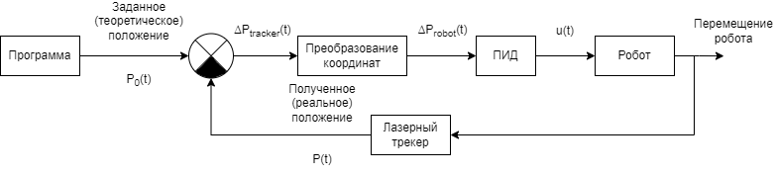

Рисунок 34 – Схема компенсации отклонений инструментального центра робота вдоль заданной траектории

Каждый момент в процессе выполнения задач значения измерений, полученные от лазерного трекера, в реальном времени сравниваются с заданными программно (теоретическими) значениями координат, а значения отклонений получаются путем расчета (6.3). С помощью матрицы преобразования системы координат (6.4) эти значения можно преобразовать в базовую систему координат робота. [11]

Выходное значение ПИД-регулятора, называемое значением обратной связи системы, вычисляется по формуле [11]:

$$\begin{aligned}W\left(t\right)=k_{P}∙E\left(t\right)+k_{I}∙\sum{E\left(t\right)}+k_{D}∙\left[E\left(t\right)-E\left(t-1\right)\right],\#\left(6.5\right)\end{aligned}$$

где $E\left(t\right)=∆P_{Robot}(t)$– путевая ошибка в системе координат робота;

kP – пропорциональный коэффициент ПИД-регулятора;

kI – интегральный коэффициент ПИД-регулятора;

kD – дифференциальный коэффициент ПИД-регулятора.

Подставив уравнение (6.4) в (6.5), получим [11]:

$$\begin{aligned}W\left(t\right)=k_{P}∙{}_{2}^{0}{T^{-1}}\left[\begin{matrix}\begin{matrix}x_{0}\left(t\right)-x\left(t\right) \\ y_{0}\left(t\right)-y\left(t\right)\end{matrix} \\ \begin{matrix}z_{0}\left(t\right)-z\left(t\right) \\ 0\end{matrix}\end{matrix}\right]+k_{I}∙{}_{2}^{0}{T^{-1}}∙\sum{\left[\begin{matrix}\begin{matrix}x_{0}\left(t\right)-x\left(t\right) \\ y_{0}\left(t\right)-y\left(t\right)\end{matrix} \\ \begin{matrix}z_{0}\left(t\right)-z\left(t\right) \\ 0\end{matrix}\end{matrix}\right]}+ \\ + k_{D}∙{}_{2}^{0}{T^{-1}}∙\left[\begin{matrix}\begin{matrix}x_{0}\left(t\right)-x\left(t\right)-x_{0}\left(t-1\right)+x\left(t-1\right) \\ y_{0}\left(t\right)-y\left(t\right)-y_{0}\left(t-1\right)+y\left(t-1\right)\end{matrix} \\ \begin{matrix}z_{0}\left(t\right)-z\left(t\right)-z_{0}\left(t-1\right)+z\left(t-1\right) \\ 0\end{matrix}\end{matrix}\right],\#\left(6.6\right)\end{aligned}$$

Данная зависимость на выходе ПИД-регулятора будет в режиме реального времени выдавать скомпенсированное значение, использующееся контроллером робота для устранения позиционной ошибки.

# 4 РАЗРАБОТКА КОНСТРУКЦИИ ЛАЗЕРНОЙ ГОЛОВКИ ВОЛОКОННОГО ЛАЗЕРА

Лазерная головка закрепляется на рабочем органе робота-манипулятора и используется для фокусировки волоконного лазера. Структурно лазерная головка состоит из следующих частей: коллиматор, который на выходе выдает параллельный пучок; крепеж, который закрепляется на инструментальном центре робота-манипулятора и на который далее крепятся все остальные части; корпус для закрепления оптики; фокусная линза, фокусирующая лазерные лучи; защитное стекло или фильтр, предотвращающие повреждение линзы в процессе работы; сопло, через которое выходит лазерный пучок. Типовая структура лазерной головки волоконного лазера представлена на рисунке 35 [53].

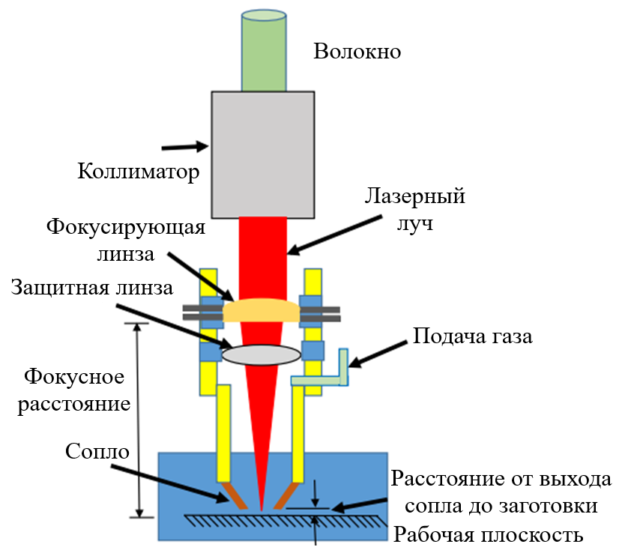

Рисунок 35 – Типовая структура лазерной головки волоконного лазера

В процессе работы лазерная головка находится непосредственно над зоной обработки, в которой температура может достигать нескольких тысяч градусов. Для защиты головки от высокой температуры в конструкции применяются металлы с высокой температурой плавления.

## 4.1 Выбор закупаемых элементов

Для сборки лазерной головки закупаются следующие составляющие части – фокусирующая линза, защитная линза и коллиматор.

При выборе фокусирующей линзы во внимание принимались следующие параметры: фокусное расстояние, диаметр линзы, материал и допустимая длина волны.

Фокусное расстояние выбиралось по планируемой высоте лазерной головки – не более 150 мм от инструментального центра манипулятора робота. Таким образом, выбираемое фокусное расстояние уложилось в предел от 50 до 80 мм.

Диаметр линзы должен соответствовать диаметру выхода коллиматора, т.е. быть не менее 28,8 мм. [32]

Из представленных материалов наиболее распространенным, эффективным и используемым на сегодняшний день в лазерной промышленности является N-BK7 — боросиликатное коронное стекло. Он имеет отличное пропускание в видимой и ближней ИК-областях спектра (350 нм - 2,0 мкм) и является наиболее распространенным оптическим стеклом, используемым в высококачественных оптических компонентах. Материал   
N-BK7 способен противостоять различным физическим и химическим воздействиям, относительно устойчив к царапинам и химическим веществам, а также имеет низкое содержание пузырьков и включений. [54]

Выбрана следующая линза – полувыпуклая линза из материала NBK-7 для диапазона излучения 1050-1700 нм LA1386-C от производителя THORLABS. Дополнительные параметры линзы приведены в таблице 21 [55]. Чертеж представлен на рисунке 36 [56].

Таблица 21 – Параметры выбранной линзы

|  |  |  |  |  |  |
| --- | --- | --- | --- | --- | --- |
| Диаметр, дюйм | Фокальное расстояние, мм | Диоптрии | Качество поверхности | Отклонение диаметра, мм | Масса, грамм |
| 1,5 (38,1 мм) | 75 ± 1% | +13,3 | 40-20 Царапина-Скол | +0,0/-0,1 | 14 |

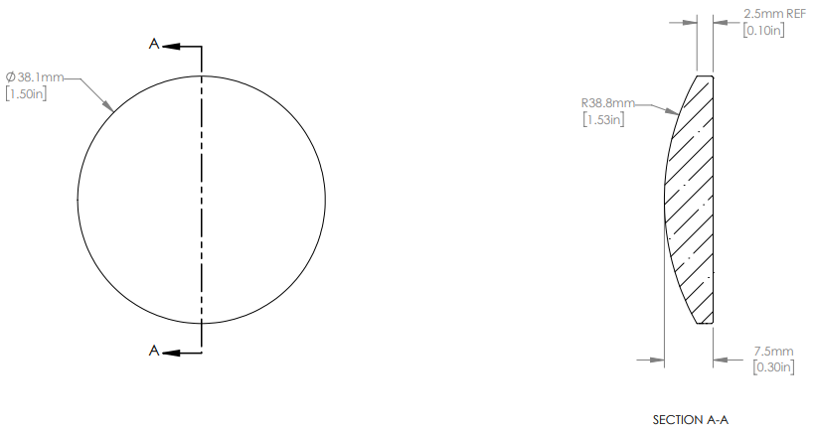

Рисунок 36 – Чертеж выбранной линзы

Защитное стекло выбиралось по таким параметрам как диаметр, допустимая мощность, длина волны и материал.

Было выбрано стекло под длину волны 1064 (волоконный лазер) из материала JGS1 с допустимой мощностью до 3 кВт от производителя   
AC Laser. JGS1 – это оптическое кварцевое стекло, изготовленное из синтетического камня с SiCl 4 в качестве сырья и расплавленное высокочистым кислородно-водородным пламенем. Он содержит большое количество гидроксила и обладает отличными характеристиками пропускания ультрафиолета. В области коротковолнового УФ-излучения его пропускная способность намного лучше, чем у всех других видов стекла. Является отличный оптический материал в диапазоне 185-2500 нм. [57]

Геометрические параметры защитного стекла – плоское стекло шириной 1,5 мм диаметром 30 мм. [58]

Применяется данное стекло для защиты лазерной оптики от повреждений в процессе выполнения технологического процесса. В первую очередь направлено на продление срока службы, а больший срок службы лазерного станка снижает затраты.

## 4.2 Разработка оригинальных деталей лазерной головки

Чертежи оригинальных деталей лазерной головки представлены в приложении В.

### 4.2.1 Детали крепежа

Крепеж к инструментальному центру было решено сделать из стали, скрепив конструкцию дуговой сваркой. Таким образом, крепеж состоит из трех свариваемых частей: кронштейна, закрепляющегося на инструментальном центре робота; крепежного вала, на котором закрепляются все остальные элементы лазерной головки; соединительного вала, объединяющего две другие детали в одну.

Угловое направление по отношению к земле при перпендикулярном позиционировании крепежного вала было решено взять равное 60°, т.к. при данном угле верхнее расстояние от края кронштейна до закрепляемого к крепежному валу коллиматора будет наименьшим. Таким образом, соединительный вал необязательно делать слишком большой длины, тем самым, упрочняя конструкцию.

В ходе выбора угловых направлений соединяемых элементов, было выбрано следующее – соединительный вал крепится к кронштейну под углом 90°, а к крепежному валу – под углом 60°. В случае, если бы крепление имело противоположный характер, т.е. 60° к кронштейну и 90° к крепежному валу, то изгибающая сила была больше, что отрицательно сказалось бы на прочности конструкции (рисунок 37).

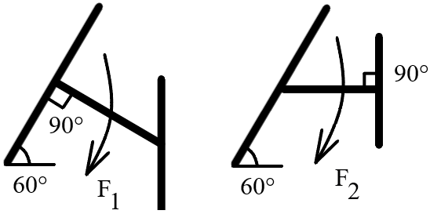

Рисунок 37 – Воздействие силы при различных вариантах крепления (F2>F1)

Поскольку на крепежном фланце робота-манипулятора присутствуют отверстия с резьбой М10, то крепление осуществляется через болты. На кронштейне проделаны 4 отверстия диаметра 10 мм для осуществления крепления. Кронштейн по краям обрезается под диаметр крепежного фланца робота-манипулятора. Высота выбрана 80 мм, таким образом другие отверстия не закрываются и на них возможно закрепление дополнительного оборудования (например, используемого в системе SMR-отражателя). Ширина в 8 мм обеспечит необходимую прочность конструкции.

В качестве материала используется сталь, как достаточно прочный и надежный материал. Выбранная марка – 12Х18Н9Т [59] – высоколегированная коррозионностойкая, жаростойкая и жаропрочная сталь аустенитного класса. Свойства стали: коррозионностойкая, жаростойкая и жаропрочная, применяется в средах с большей агрессивностью, в том числе для сварных изделий, рабочая температура от минус 196 до 800 °С, плотность 7950 кг/м3, обладает хорошей свариваемостью. [60]

После построения чертежа детали вычисляется масса детали по формуле:

$$\begin{aligned}m=ρV,\#\left(7.2.1\right)\end{aligned}$$

где ρ – плотность материала заготовки;

V – объем заготовки.

Функция расчета МЦХ (Массо-Центровочные Характеристики) детали в КОМПАС 3D позволило найти массу детали, которая составила 649 грамм.

Шероховатость Ra 1,25 обеспечивается для последующей химической обработки. [61]

Крепежный вал изготавливается под внутренний диаметр 30 мм для нарезания резьбы и закрепления в нем коллиматора, а внешний диаметр – 50 мм, как основной диаметр лазерной головки. Коллиматор помещается в крепежный вал на максимально возможную глубину и фиксируется резьбой М30. Нижняя часть крепежного вала выполнена резьбой М42 для последующего крепления. Выбранная высота соответствует требованиям к сварке стальных трубопроводов [62].

Используется та же сталь 12Х18Н9Т [59] для обеспечения совместимости соединяемых деталей, шероховатость Ra 1,25 обеспечивается для последующей химической обработки [61]. После построения модели определяем массу детали, которая составила 544 грамма.

Соединительный вал должен обеспечивать прочность соединения, толщина его стенок составляет 8 мм, диаметр – 40 мм. Вырез диаметром 50 мм под углом 60° осуществляется для последующего соединения его с крепежным валом. На плоской части цилиндра срезается слой материала для последующей сварки. [62]

Сталь 12Х18Н9Т [59] для обеспечения совместимости соединяемых деталей, шероховатость Ra 1,25 обеспечивается для последующей химической обработки, внутренняя шероховатость высока, т.к. не обрабатывается и после соединения деталей является закрытым пространством [61]. Масса детали составила 239 грамм.

### 4.2.2 Корпус для закрепления оптики

В корпусе для закрепления оптики размещаются линза и защитное стекло. Из существующих на сегодняшний день разработок видно, что защитное стекло располагается на расстоянии порядка 1/3 от линзы до фокусного расстояния. Это обусловлено незначительной шириной лазерного пучка на данном расстоянии, а, в следствие, меньший износ защитного стекла.

Конструктивно защитное стекло прижимается снизу, а фокусирующая линза – сверху. Для оптических элементов сделаны соответствующие вырезы – 38,1 мм диаметра для фокусирующей линзы и 30 мм. Линзы производятся с классом допуска h10, поэтому отверстия проделывается с таким же допуском.

На корпусе нарезается внутренняя резьба М42 для соединения с крепежным валом при сборке лазерной головки, снизу – наружная резьба М40, на которую закручивается сопло.

Материал корпуса – алюминиевый сплав деформируемый АК4 [63]. Обладает отличными зеркальными свойствами. Отличается высокой жаропрочностью, твердостью, которые особенно выражены при t=150-300°C [64]. С повышением температуры параметры сплава уравниваются с другими дюралюминиями. Необходимая для анодирования шероховатость в Ra 0,8 достигается полированием [61] и дает зеркальную поверхность, что позволяет отражать лучи, поглощая лишь малую часть энергии.

Анодно-окисное покрытие наносится на отполированный алюминий и применяется для защиты от коррозии. [61]

Вычисленная масса детали составила 115 грамм.

### 4.2.3 Прокладка для линзы

Прокладка для линзы устанавливается на выпуклую часть линзы и защищает ее от механических воздействий при прижимании ее при сборке. Прокладка изготовлена специально под данную линзу, а именно – нижняя плоскость образована радиусом самой линзы, что позволит разместить прокладку практически без зазора.

Толщина прокладки 4 мм, в качестве материала был выбран фторопласт Ф-4 [65], широко применяемый для подобного рода задач. Фторопласт обладает следующими преимуществами: высокая термо и химическая стойкость, химическая инертность, возможность функционирования в химически агрессивных средах, очень низкая цена и доступность [66].

Плотность фторопласта составляет 2200 кг/м3 [66], получив объем детали из твердотельного моделирования в КОМПАС 3D, была найдена масса, которая составила 2,836 грамма.

### 4.2.4 Детали сопла

В сопло помимо самого сопла входит трубчатое резьбовое соединение для подсоединения газового оборудования. Согласно пункту 2.5, для подсоединения газового баллона к лазерной головке используется штуцер со съемной гайкой М16. Трубчатое резьбовое соединение прикрепляется к соплу методом дуговой сварки алюминиевых сплавов [67]. Для этого на нем по диаметру сопла делается вырез, а изгиб формируется гибкой.

Оба элемента подобно корпусу для закрепления оптики изготавливаются из алюминиевого деформируемого сплава АК4 [63], полируемого до шероховатости Ra 0,8 для возможности осуществления операции химического оксидирования согласно [61].

Диаметр отверстия сопла выбирался из соображений геометрии распространяемых лучей. При максимально возможном диаметре коллимированного пучка, равном 28,8 мм, для фокусного расстояния в 75 мм можно определить максимальный угол луча, приходящего в фокус. На рисунке 38 показан треугольник с катетами, равными максимальному радиусу коллимированного пучка и фокусному расстоянию.

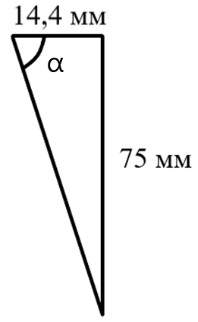

Рисунок 38 – Радиальное распространение лучей от линзы до фокуса

Зная, что тангенс угла равен отношению противолежащего катета прямоугольного треугольника к прилежащему, можно найти значение угла для крайних лучей коллимированного лазерного пучка:

$$\begin{aligned}∠α=arctg\left(\frac{75}{14,4}\right)=79°,\#\left(7.2.4.1\right)\end{aligned}$$

Расстояние от выхода сопла до обрабатываемого материала принимается как 1/10, т.е. 7,5 для выбранной линзы. Таким образом, на выходе из сопла максимальный радиус пучка R составит:

$$\begin{aligned}R=\frac{\frac{1}{10}F}{tg\left(∠α\right)}=\frac{7,5}{tg\left(79\right)}=1,46 мм,\#\left(7.2.4.2\right)\end{aligned}$$

При толщине стенок у выходного отверстия 2 мм, максимальный радиус пучка R составит уже 1,85 мм. Таким образом, для толщины стенок 2 мм диаметр выходного отверстия выбран равным 4 мм.

Под подводимый газ сделано отверстие диаметром 9 мм, центровка удовлетворяет требованиям [67].

После построения детали в 3D и определения ее объема, была найдена масса, которая составила 90 грамм.

Масса резьбового трубчатого соединения составила 16,5 грамм.

## 4.3 Сборка элементов лазерной головки

Сборка крепежа и спецификация к ней представлены в приложении Г.

Сборка сопла и спецификация к ней представлены в приложении Д.

Перед сборкой лазерной головки собираются две детали – крепеж к фланцу робота-манипулятора и сопло. В случае крепежа необходимо соединить 3 детали, в случае сопла – 2.

Для сварки элементов крепежа используется дуговая ручная сварка [62]. Тип соединения – угловое У17 для соединения соединительного вала с крепежным валом и угловое У15 для соединения кронштейна с соединительным валом. После проведения сварных операций наносится химическое окисное покрытие для защиты от коррозии. Итоговая масса крепежа составила 1432 грамма.

Алюминиевые элементы в сборке сопла свариваются согласно [67]. Применяется тавровый тип Т1 для соединения сопла с трубчатым резьбовым соединением. После окончания сварных работ на деталь наносится анодно-окисное покрытие для защиты от коррозии.

Итоговая масса сопла составила 107 грамм.

## 4.4 Сборка лазерной головки

Сборка лазерной головки и спецификация к ней представлены в приложении Е.

Сборка лазерной головки состоит из 6 частей: крепежа, корпуса для закрепления оптики, фокусирующей линзы, прокладки для линзы, защитного стекла, сопла.

Сборка начинается с корпуса для закрепления оптики. В нижнюю часть корпуса помещается защитное стекло, и оно прижимается прикручивающимся по резьбе М40 соплом. Далее в верхней части корпуса устанавливается фокусирующая линза, а поверх нее кладется прокладка для линзы, затем прижимаемая закручивающимся по резьбе М42 крепежом.

Итоговая масса лазерной головки составляет 1679 грамм.

Таким образом, лазерная головка обладает следующими характеристиками: облегченный вес, стойкость материалов элементов к высокой температуре, воздействию лазерных лучей, коррозии. Расстояние от выхода сопла до фокального пятна составляет 7,5 мм.

## 4.5 Подключение инструмента робота-манипулятора

Сборочный чертеж подключения инструмента робота-манипулятора и спецификация к нему приведен в приложении Ж.

Лазерная головка присоединяется через крепеж к фланцу робота-манипулятора, а к ней подсоединяются коллиматор, оптоволоконный кабель, идущий от волоконного лазера и газовый шланг, идущий от газового баллона.

Лазерная головка крепится к фланцу робота через крепеж болтами М10, шаг 1,5 мм, длина 25 мм (4 штуки). Между шляпками болтов и крепежом используются шайбы М10.

Коллиматор вкручивается в крепежный вал по резьбе М30. К коллиматору по интерфейсу QBH подсоединяется оптоволоконный кабель. [32]

Для подсоединения газового шланга на резьбовое соединение сопла по резьбе М16 накручивается штуцер для газового оборудования, а на него одевается газовая трубка внутренним диаметром 9 мм. [45]

# ЗАКЛЮЧЕНИЕ

В работе был разработан автоматизированный комплекс для высокоточной резки композиционных материалов, а именно углепластиков, на основе промышленного робота и лазерного трекера. В качестве инструмента был выбран волоконный лазер. Осуществляемый режим обработки: максимальная толщина материала 4 мм, максимальная скорость резки 120 мм/с, максимальное давление газа 8 бар, диаметр фокального пятна 50 мкм.

Была выбрана элементная база комплекса, а именно – робот-манипулятор, технологический лазер, чиллер, лазерный трекер, стол для закрепления заготовки и газовое оборудование. На основании выбранного оборудования была разработана структурная схема, показывающая подключение элементов и их взаимосвязь, а также определена компоновка комплекса.

Были выявлены факторы, ограничивающие точность обработки заготовки, точность перемещения робота и точность оценки его перемещений, и предложены меры по снижению их влияния на технологический процесс.

Был разработан алгоритм работы комплекса, а именно – алгоритм выполнения технологического процесса, алгоритм инициализации системы и алгоритм компенсации отклонений инструментального центра робота-манипулятора. На основе алгоритма работы была разработана система компенсации отклонений инструментального центра робота-манипулятора, построенная на обратной связи системы, в которую включен лазерный трекер, производящий измерения в реальном времени, при использовании которых рассчитываются значения отклонений, далее компенсируемые программно.

Была разработана конструкция лазерной головки волоконного лазера, предназначенной для доставки и фокусировки лазерного волокна в зоне обработки заготовки, масса головки – 1,7 кг. С ее использованием было разработано подключение инструмента робота-манипулятора.

# СПИСОК ИСПОЛЬЗОВАННЫХ ИСТОЧНИКОВ

1 Композиционные материалы и их классификация [Электронный ресурс] // proiz-teh.ru. URL: <https://proiz-teh.ru/kompozicionnye-materialy.html> (дата обращения: 23.02.2022).

2 Характеристика углепластиков [Электронный ресурс] // topuch.ru. URL: [https://topuch.ru/1-tehnologicheskie-svojstva-i-ekonomichnoste-alyuminiev  
ih-spla/index2.html](https://topuch.ru/1-tehnologicheskie-svojstva-i-ekonomichnoste-alyuminievih-spla/index2.html) (дата обращения: 08.06.2022).

3 Каримов, И.Ш. Детали машин. Электронный учебный курс для студентов очной и заочной форм обучения [Текст] / И.Ш. Каримов. – Уфа, 2013. – 466 с.

4 Раскрой и резка карбона — что для этого необходимо? [Электронный ресурс] // comcardo.ru. URL: <https://comcarbo.ru/news/raskroy-i-rezka-karbona-chto-dlya-etogo-neobkhodimo/> (дата обращения: 05.04.2022).

5 Süslü, B. Addition of Chess Playing Feature to an Existing 4 Dof Robot [Текст] / Bariş Süslü. – Yeditepe University, Atasehir, Istanbul, TURKEY, 2017. – 67 p.

6 Габитов, А.А. Анализ обеспечения точности позиционирования промышленных роботов [Текст] / А.А. Габитов, А.В. Каляшина. – Молодежный грант АН РТ 03-64-ц-Г, 2018. – 8 с.

7 Лазерные трекеры [Электронный ресурс] // nevatec.ru. URL: <https://nevatec.ru/products/measuring/lasertrackers.html> (дата обращения: 07.04.2022).

8 Что такое лазерный трекер? Принцип работы. [Электронный ресурс] // prominspect.ru. URL: <https://prominspect.ru/laser-tracker-system-description/> (дата обращения: 20.04.2022).

9 Уголковый отражатель [Электронный ресурс] // ru.wikipedia.org: ВикипедиЯ Свободная энциклопедия. URL:

[https://ru.wikipedia.org › wiki › Уголковый\_отражатель](https://ru.wikipedia.org › wiki › Уголковый_отражатель ) (дата обращения: 26.05.2022).

10 Gonzalez, M.K. Online compliance error compensation system for industrial manipulators in contact applications [Текст] / M.K. Gonzalez, N.A. Theissen, A. Barrios, A. Archenti. – Robotics and Computer-Integrated Manufacturing 76, 2022. – P. 9.

11 Shi, X.S. An online real-time path compensation system for industrial robots based on laser tracker [Текст] / Xiaojia Shi, Fumin Zhang, Xinghua Qu, Bailing Liu. – International Journal of Advanced Robotic Systems, September-October, 2016. – P. 14.

12 Углепластик и его вклад в мировые индустрии [Электронный ресурс] // skycarbon.com: Commercial Carbon Fiber. URL: <https://skycarbon.com.ua/news/ugleplastik-karbon/62> (дата обращения: 12.04.2022).

13 SIGNAFIL Continuous fiber tows [Электронный ресурс] // sglcarbon.com. URL: <https://www.sglcarbon.com/pdf/SGL-Broschure-The-Enablers-EN.pdf> (дата обращения: 12.05.2022).

14 Двухкомпонентное эпоксидное связующее общего применения [Электронный ресурс] // itecma.ru. URL: [https://itecma.ru/upload/iblock/  
d4f/d4ffde2c0da3994a8ad527beeda56b60.pdf](https://itecma.ru/upload/iblock/d4f/d4ffde2c0da3994a8ad527beeda56b60.pdf) (дата обращения: 12.05.2022).

15 Углеродная нить Formosa TC35-3K [Электронный ресурс] // dipchel.ru. URL: <https://dipchel.ru/store/uglerodnoe-volokno/formosa-tc35-3k.html> (дата обращения: 12.05.2022).

16 Углеволокно SYT55S-12K [Электронный ресурс] // laserproject.ru. URL: <https://laserproject.ru/shop/kupit-uglerodnoe-volokno/kupit-uglevolokno-SYT55S-12K/> (дата обращения: 12.05.2022).

17 Negarestani, R. Laser Cutting of Carbon Fibre-Reinforced Polymer Composite Materials [Текст] / Reza Negarestani. – School of Mechanical, Aerospace and Civil Engineering, 2010. – P. 239.

18 Лазерная резка углепластика [Электронный ресурс] // trumpf.com. [URL:https://www.trumpf.com/ru\_RU/reshenija/primenenie/lazernaja-rezka/  
lazernaja-rezka-ugleplastika/](URL:https://www.trumpf.com/ru_RU/reshenija/primenenie/lazernaja-rezka/lazernaja-rezka-ugleplastika/) (дата обращения: 08.05.2022).

19 Three Main Types of Lasers for Cutting [Электронный ресурс] // 3erp.com. URL: [https://www.3erp.com/blog/three-main-types-of-lasers-for-cutting  
/#:~:text=Laser%20cutting%20is%20one%20of,YVO%20(vanadate%20crystal%20lasers)](https://www.3erp.com/blog/three-main-types-of-lasers-for-cutting/#:~:text=Laser%20cutting%20is%20one%20of,YVO%20(vanadate%20crystal%20lasers)) (дата обращения: 21.05.2022).

20 Mathew, J. Parametric studies on pulsed Nd:YAG laser cutting of carbon fibre reinforced plastic composites [Текст] / J. Mathew, G. L. Goswami, N. Ramakrishnan, N. K. Naik. – Journal of Material Processing Technology, 1999. – P. 198-203.

21 Fenoughty, K. Machining of advanced engineering materials using traditional and laser techniques [Текст] / K. A. Fenoughty, A. Jawaid, I. R. Pashby. – Journal of Material Processing Technology, 1994. – P. 391-400.

22 Goeke, A. Influence of laser cutting parameters on CFRP part quality [Текст] / A. Goeke, C. Emmelmann. – Physics Procedia, 2010. – P. 253-258.

23 IRB 6660 Industrial Robot [Электронный ресурс] // abb.com. URL: <https://library.e.abb.com/public/9fbdf0a6d647440c87d324821b1e7841/IRB6660_20211007.pdf> (дата обращения: 12.04.2022).

24 KUKA KR 90 R2900 extra HA [Электронный ресурс] // kuka.com. URL: [https://www.kuka.com/-/media/kuka-downloads/imported/6b77eecacfe542d  
3b736af377562ecaa/0000208693\_en.pdf](https://www.kuka.com/-/media/kuka-downloads/imported/6b77eecacfe542d3b736af377562ecaa/0000208693_en.pdf) (дата обращения: 12.04.2022).

25 YASKAWA GP110 [Электронный ресурс] // motoman.com. URL: [https://www.motoman.com/getmedia/f81621b4-cf56-496d-ab91-52b693944f14/gp  
110.pdf.aspx](https://www.motoman.com/getmedia/f81621b4-cf56-496d-ab91-52b693944f14/gp110.pdf.aspx) (дата обращения: 12.04.2022).

26 R-1000iA/100F [Электронный ресурс] // fanuc.eu. URL:

[https://www.fanuc.eu ›серия-r-1000›r-1000ia-100f (дата обращения: 12.04.2022).](https://www.fanuc.eu › серия-r-1000 › r-1000ia-100f )

27 The control systems of future KR C4 [Электронный ресурс] // kuka.com. URL: [https://www.kuka.com/-/media/kuka-downloads/imported/9cb8e3  
11bfd744b4b0eab25ca883f6d3/kuka\_pb\_controllers\_en.pdf?rev=886c41ba1e8b4d59906ad606738391a5&hash=23148706481A5324C19F0ABEE68BF080](https://www.kuka.com/-/media/kuka-downloads/imported/9cb8e311bfd744b4b0eab25ca883f6d3/kuka_pb_controllers_en.pdf?rev=886c41ba1e8b4d59906ad606738391a5&hash=23148706481A5324C19F0ABEE68BF080) (дата обращения: 12.04.2022).

28 High Power Multi Mode Fiber Laser [Электронный ресурс] // coherent.com. URL: [https://content.coherent.com/legacy-assets/pdf/COHR\_High  
LightFL\_Compact\_MultiMode\_DS\_0619web.pdf](https://content.coherent.com/legacy-assets/pdf/COHR_HighLightFL_Compact_MultiMode_DS_0619web.pdf) (дата обращения: 13.04.2022).

29 Van Der Heijden Catalogue [Электронный ресурс] // van-der-heijden.de. URL: [https://www.van-der-heijden.de/index.php/en/water-water-chiller-system-separator.html?file=files/theme\_files/downloads/Katalog\_2022\_EN  
\_Web.pdf](https://www.van-der-heijden.de/index.php/en/water-water-chiller-system-separator.html?file=files/theme_files/downloads/Katalog_2022_EN_Web.pdf) (дата обращения: 13.04.2022).

30 QBH Fiber Optic Cable [Электронный ресурс] // coherent.com. URL: <https://www.coherent.com/content/dam/coherent/site/en/resources/datasheet/components-and-accessories/qbh-fiber-optic-cable-1030-1090nm-ds.pdf> (дата обращения: 15.04.2022).

31 Коллиматор [Электронный ресурс] // ru.wikipedia.org: ВикипедиЯ Свободная энциклопедия. URL:

<https://ru.wikipedia.org › wiki › Коллиматор> (дата обращения: 15.04.2022).

32 Collimating Units [Электронный ресурс] // coherent.com. URL: [https://www.coherent.com/resources/datasheet/components-and-accessories/  
COHR\_CollimatingUnits\_1030-1090nm\_DS\_0920\_6.pdf](https://www.coherent.com/resources/datasheet/components-and-accessories/COHR_CollimatingUnits_1030-1090nm_DS_0920_6.pdf) (дата обращения: 15.04.2022).

33 Рабочие поверхности для лазерного станка [Электронный ресурс] // ventario.ru. URL: <https://ventario.ru/blog/rabochie-poverkhnosti/> (дата обращения: 15.04.2022).

34 Лазерный стол «СТЕРНЯ» [Электронный ресурс] // ipa-msk.ru. URL: <http://ipa-msk.ru/oborudovanie/igolchatnyj-stol-sternya/> (дата обращения: 15.04.2022).

35 FARO® Vantage Laser Trackers with 6DoF Probe [Электронный ресурс] // faro.com. URL: [https://media.faro.com/-/media/Project/FARO/FARO/FARO/  
Resources/2\_TECH-SHEET/TechSheet\_Vantage-with-6Probe/TechSheet\_  
Vantage\_6Probe\_ENG.pdf?rev=9474399463d34e088ed8b38a1820ae28](https://media.faro.com/-/media/Project/FARO/FARO/FARO/Resources/2_TECH-SHEET/TechSheet_Vantage-with-6Probe/TechSheet_Vantage_6Probe_ENG.pdf?rev=9474399463d34e088ed8b38a1820ae28) (дата обращения: 13.04.2022).

36 Leica Absolute Tracker AT960 [Электронный ресурс] // 3dcontrol.ru. URL: [https://3dcontrol.ru/public/user\_upload/files/katalog/3d-kontrol-geometrii/  
trekery/leica\_absolute\_tracker\_at960.pdf](https://3dcontrol.ru/public/user_upload/files/katalog/3d-kontrol-geometrii/trekery/leica_absolute_tracker_at960.pdf) (дата обращения: 13.04.2022).

37 API Radian [Электронный ресурс] // apimetrology.com. URL: <https://apimetrology.com/radian/> (дата обращения: 13.04.2022).

38 API SMR [Электронный ресурс] // apimetrology.com. URL: <https://apimetrology.com/smr/> (дата обращения: 13.04.2022).

39 THK-СM 0.5" и 1.5" [Электронный ресурс] // hexagon.ru. URL: <https://gfk-hexagon.ru/products/refl-holder-kit_577250> (дата обращения: 13.04.2022).

40 Азот в баллонах. Заправка баллонов азотом [Электронный ресурс] // centrogas.ru. URL: [https://www.centrogas.ru/catalog/grd/gruppa\_azot\_v\_ballonax  
\_zapravka\_ballonov\_azotom.html](https://www.centrogas.ru/catalog/grd/gruppa_azot_v_ballonax_zapravka_ballonov_azotom.html) (дата обращения: 19.05.2022).

41 Аргон в баллонах. Заправка баллонов аргоном [Электронный ресурс] // centrogas.ru. URL: [https://www.centrogas.ru/catalog/grd/gruppa\_argon\_  
v\_ballonax\_dostavka\_argona.html](https://www.centrogas.ru/catalog/grd/gruppa_argon_v_ballonax_dostavka_argona.html) (дата обращения: 19.05.2022).

42 Баллон АРГОН 5л ПНТЗ [Электронный ресурс] // ozon.ru. URL: [https://www.ozon.ru/product/ballon-argon-5l-pntz-220253443/?asb=1p4h0PFonC6  
00Iz4bDMOi5IDyuN6BSs6gst0EyvyfMS6sr%2BIjJxQlQ6OmyJADw7N&asb2=fy8gRo0ZQlf1BgHPjnNB9kt5uyFDaI\_lggaE5TJ5bHFL7c70EMG3QzFMzJF0v1S57RluBJbIQe66ucLr3KEVbF9\_HHQSN\_w4avvqeeqA4G72SYuC8H4P3OWhTajeLfhBsq-igWa83iMzpcKVPkCe7Q&keywords=баллон+с+аргоном+5+л&sh=g1t  
g6VRpwQ](https://www.ozon.ru/product/ballon-argon-5l-pntz-220253443/?asb=1p4h0PFonC600Iz4bDMOi5IDyuN6BSs6gst0EyvyfMS6sr%2BIjJxQlQ6OmyJADw7N&asb2=fy8gRo0ZQlf1BgHPjnNB9kt5uyFDaI_lggaE5TJ5bHFL7c70EMG3QzFMzJF0v1S57RluBJbIQe66ucLr3KEVbF9_HHQSN_w4avvqeeqA4G72SYuC8H4P3OWhTajeLfhBsq-igWa83iMzpcKVPkCe7Q&keywords=баллон+с+аргоном+5+л&sh=g1tg6VRpwQ) (дата обращения: 19.05.2022).

43 Регулятор аргоновый АР-10-КР1-М [Электронный ресурс] // diar-gas.ru. URL: <https://diar-gas.ru/products/regulyator-argonovyj-ar-10-kr1-m-> (дата обращения: 19.05.2022).

44 Шланг для газовых приборов резиновый (черный) 5,0 м (без резьбы) [Электронный ресурс] // ozon.ru. URL: [https://www.ozon.ru/product/shlang-dlya-gazovyh-priborov-rezinovyy-chernyy-5-0-m-bez-rezby-168589876/?sh=hrCx  
U8FWLQ](https://www.ozon.ru/product/shlang-dlya-gazovyh-priborov-rezinovyy-chernyy-5-0-m-bez-rezby-168589876/?sh=hrCxU8FWLQ) (дата обращения: 19.05.2022).

45 Штуцер со съемной гайкой М16, левая резьба, под шланг 6мм, 9 мм арт.7713 [Электронный ресурс] // ozon.ru. URL: [https://www.ozon.ru/product/  
shtutser-so-semnoy-gaykoy-m16-levaya-rezba-pod-shlang-6mm-9-mm-art-7713-286907725/?asb=TtZk3ymONhMh8FfqzuVaQWVgmmAvQbTlFMjrzVRw37fC1w7a2yloq26dtXaT8HrP&asb2=OO\_-5p78EPOKHXJcs7u9c1sku7HvJJwyA3TpX  
DG47l-v7qoNZcWbrjcgNgQC0mzf15lk1hS95P9evm2TK3lUJ9JN2xV6Ab-4N0h  
0yGOzmmfb5XpPzN5Ck58XtuUPJ0Pi1lO692McZRaO-ziTuxBx0g&keywords=  
%F8%EB%E0%ED%E3+%E3%E0%E7%EE%E2%FB%E9+16+%EC%EC&sh=Wtu0oOjv9Q](https://www.ozon.ru/product/shtutser-so-semnoy-gaykoy-m16-levaya-rezba-pod-shlang-6mm-9-mm-art-7713-286907725/?asb=TtZk3ymONhMh8FfqzuVaQWVgmmAvQbTlFMjrzVRw37fC1w7a2yloq26dtXaT8HrP&asb2=OO_-5p78EPOKHXJcs7u9c1sku7HvJJwyA3TpXDG47l-v7qoNZcWbrjcgNgQC0mzf15lk1hS95P9evm2TK3lUJ9JN2xV6Ab-4N0h0yGOzmmfb5XpPzN5Ck58XtuUPJ0Pi1lO692McZRaO-ziTuxBx0g&keywords=%F8%EB%E0%ED%E3+%E3%E0%E7%EE%E2%FB%E9+16+%EC%EC&sh=Wtu0oOjv9Q) (дата обращения: 19.05.2022).

46 Yudaeva, A.A. Factors Affecting the Accuracy of Laser Cutting Parts [Текст] / A.A. Yudaeva, T.A. Zhuravleva // Journal Of Advanced Research In Technical Science / Kaluga Branch Bauman Moscow State Technical University. – Kaluga, 2021. – №24. – P. 5-9.

47 Баланев, Н.В. Анализ факторов, влияющих на точность позиционирования промышленного робота и методы обеспечения заданной точности [Текст] / Н.В. Баланев, Р.А. Янов // Достижения науки и образования. – 2016. – №1 (2). – С. 3.

48 Габитов, А.А. Анализ обеспечения точности позиционирования промышленных роботов [Текст] / А.А. Габитов, А.В. Каляшина // Вестник казанского государственного технического университета им. А.Н. Туполева. – 2018. – № 4. – С. 49–54.

49 ГОСТ 12.2.072-98 Группа Т58 Роботы промышленные. Роботизированные технологические комплексы. Требования безопасности и методы испытаний [Текст]. – Введ 2002-01-01. – Межгосударственный Совет по стандартизации, метрологии и сертификации, 1998. – 24 с.

50 Acceptable Angle or Field of View of the SMRs [Электронный ресурс] // knowledge.faro.com. URL: [https://knowledge.faro.com/Hardware/Laser\_Tracker  
/Tracker/Acceptance\_Angle\_or\_Field\_of\_View\_of\_the\_SMRs](https://knowledge.faro.com/Hardware/Laser_Tracker/Tracker/Acceptance_Angle_or_Field_of_View_of_the_SMRs) (дата обращения: 26.05.2022).

51 Pritschow G. Influence of the dynamic stiffness on the accuracy of PKM [Текст] / G. Pritschow, C. Eppler, T. Garber // In 3rd Chemnitzer Parallelkinematik Seminar, Chemnitz, April, 23-25, 2002. – P. 313–333.

52 KUKA.RobotSensorInterface [Электронный ресурс] // kuka.com. URL: [https://www.kuka.com/ru-ru/продукция-услуги/промышленная-робототехника/  
программное-обеспечение/прикладное-программное-обеспечение/kuka\_robot  
sensorinterface](https://www.kuka.com/ru-ru/продукция-услуги/промышленная-робототехника/программное-обеспечение/прикладное-программное-обеспечение/kuka_robotsensorinterface) (дата обращения: 05.06.2022).

53 Hejjaji, A. Machining damage in FRPs: Laser versus conventional drilling [Текст] / Akshay Hejjaji, Dilpreet Singh, Sagar Kubher, Dinesh Kalyanasundaram, Suhasini Gururaja // Composites Part A Applied Science and Manufacturing, December 2015. – P. 12.

54 N-BK7 [Электронный ресурс] // thorlabs.com. URL: <https://www.thorlabs.com/newgrouppage9.cfm?objectgroup_id=6973&tabname=N-BK7> (дата обращения: 01.06.2022).

55 N-BK7 Plano-Convex Lenses (AR Coating: 1050 - 1700 nm) [Электронный ресурс] // thorlabs.com. URL: [https://www.thorlabs.com/  
newgrouppage9.cfm?objectgroup\_id=3281](https://www.thorlabs.com/newgrouppage9.cfm?objectgroup_id=3281) (дата обращения: 01.06.2022).

56 TTN200739-E0W [Электронный ресурс] // thorlabs.com. URL: <https://www.thorlabs.com/drawings/3e1e717e11702e1a-3A3A2C28-CB95-B58A-9F03FE45C64A6E98/LA1386-C-AutoCADPDF.pdf> (дата обращения: 01.06.2022).

57 Различие оптического кварцевого стекла (JGS1, JGS2, JGS3) [Электронный ресурс] // micquartz.com. URL: [https://www.micquartz.com/ru/  
optical-quartz-glass-jgs1-jgs2-jgs3/](https://www.micquartz.com/ru/optical-quartz-glass-jgs1-jgs2-jgs3/) (дата обращения: 01.06.2022).

58 Best seller Raytools Laser Protective lens for Laser cutting Machine [Электронный ресурс] // alibaba.com. URL: <https://www.alibaba.com/product-detail/Best-seller-Raytools-Laser-Protective-lens_62408940104.html> (дата обращения: 01.06.2022).

59 ГОСТ 5632-2014 Нержавеющие стали и сплавы коррозионно-стойкие, жаростойкие и жаропрочные. Марки [Текст]. – Введ. 2015-01-01. М: Стандартинформ, 2015. – 60 с.

60 Нержавеющая сталь 12Х18Н9Т [Электронный ресурс] // td-mc.ru. URL: <https://td-mc.ru/material/nerzhaveyushchaya-stal-12h18n9t> (дата обращения: 03.06.2022).

61 ГОСТ 9.303-84 Единая система защиты от коррозии и старения. Покрытия металлические и неметаллические неорганические. Общие требования к выбору [Текст]. – Введ. 1985-01-01. М: Стандартинформ, 2008. – 46 с.

62 ГОСТ 16037-80 Соединения сварные стальных трубопроводов. Основные типы, конструктивные элементы и размеры [Текст]. – Введ. 1981-07-01. М: ИПК Издательство стандартов, 1999. – 24 с.

63 ГОСТ 4784-2019 Алюминий и сплавы алюминиевые деформируемые. Марки [Текст]. – Введ. 2019-09-01. М: Стандартинформ, 2019. – 35 с.

64 Алюминий АК4 [Электронный ресурс] // metallicheckiy-portal.ru. URL: <https://metallicheckiy-portal.ru/marki_metallov/alu/AK4> (дата обращения: 03.06.2022).

65 ГОСТ 10007-80 Фторопласт-4. Технические условия [Текст]. – Введ. 1981-07-01. М: Стандартинформ, 2008. – 16 с.

66 Фторопласт-4 [Электронный ресурс] // mito.ru. URL: <https://www.mito.ru/ftoroplast-4/ftoroplast-4> (дата обращения: 04.06.2022).

67 ГОСТ 14806-80 Дуговая сварка алюминия и алюминиевых сплавов в инертных газах. Соединения сварные. Основные типы, конструктивные элементы и размеры [Текст]. – Введ. 1981-07-01. М: Издательство стандартов, 1991. – 37 с.

# ПРИЛОЖЕНИЕ А

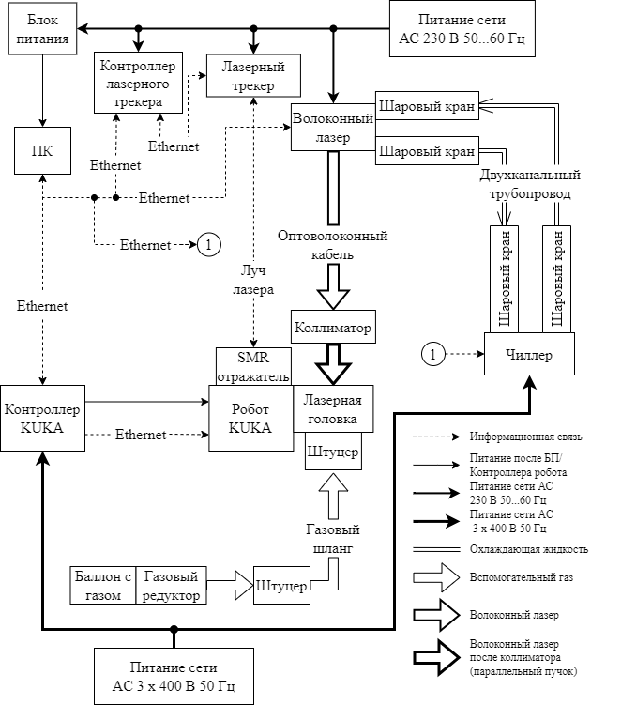

Рисунок А.1 – Структурная схема автоматизированного комплекса

# ПРИЛОЖЕНИЕ Б

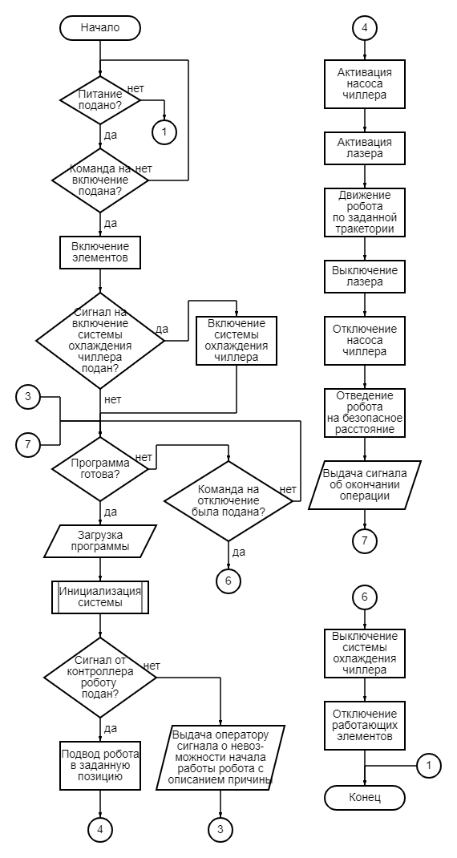

Рисунок Б.1 – Алгоритм выполнения технологического процесса

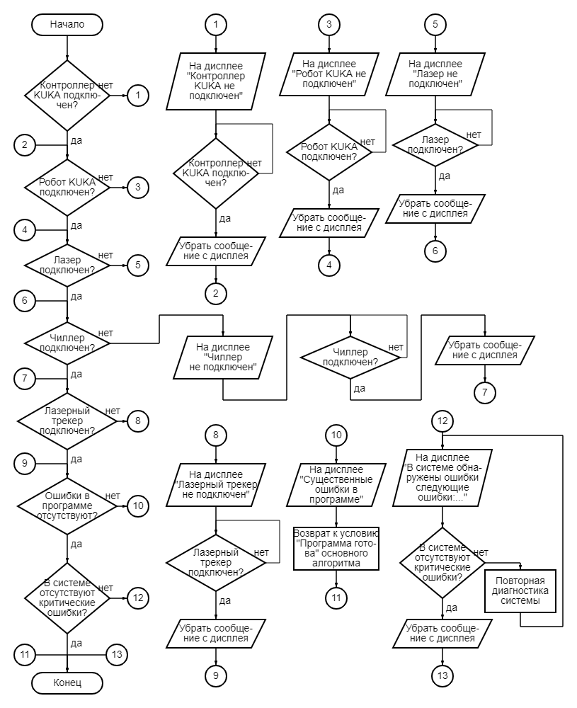

Рисунок Б.2 – Алгоритм подпрограммы инициализации системы

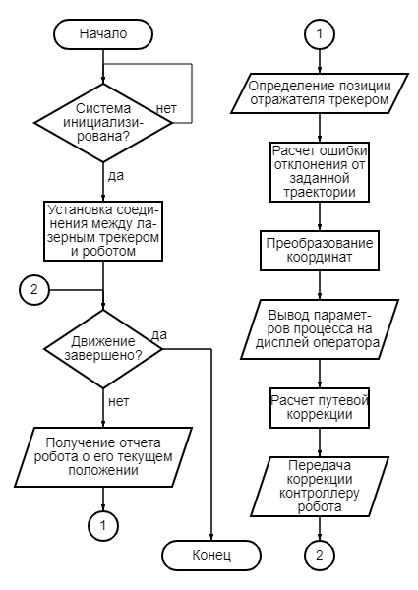

Рисунок Б.3 – Алгоритм компенсации отклонений инструментального центра робота-манипулятора

# ПРИЛОЖЕНИЕ В

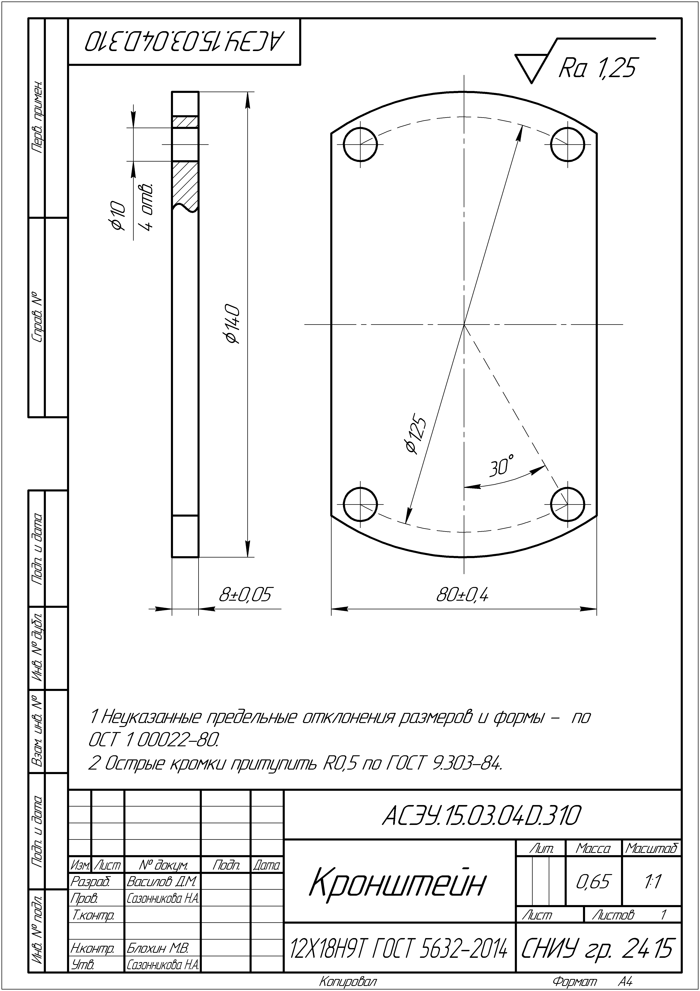

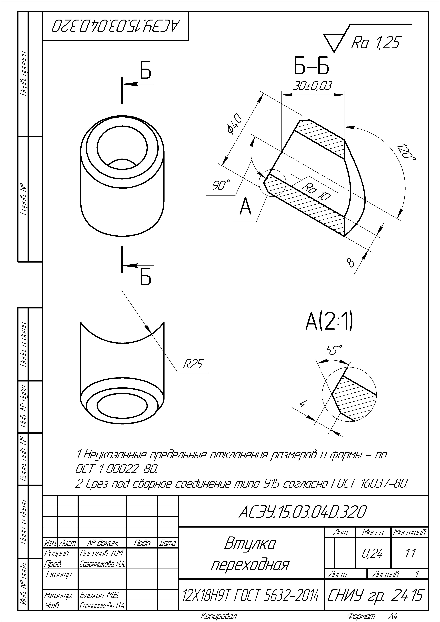

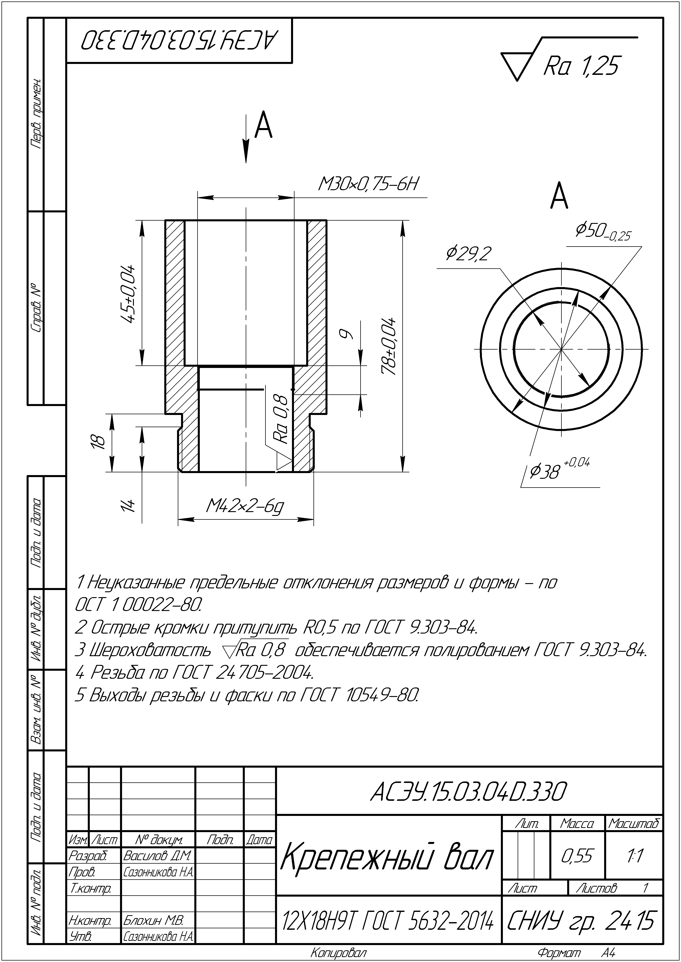

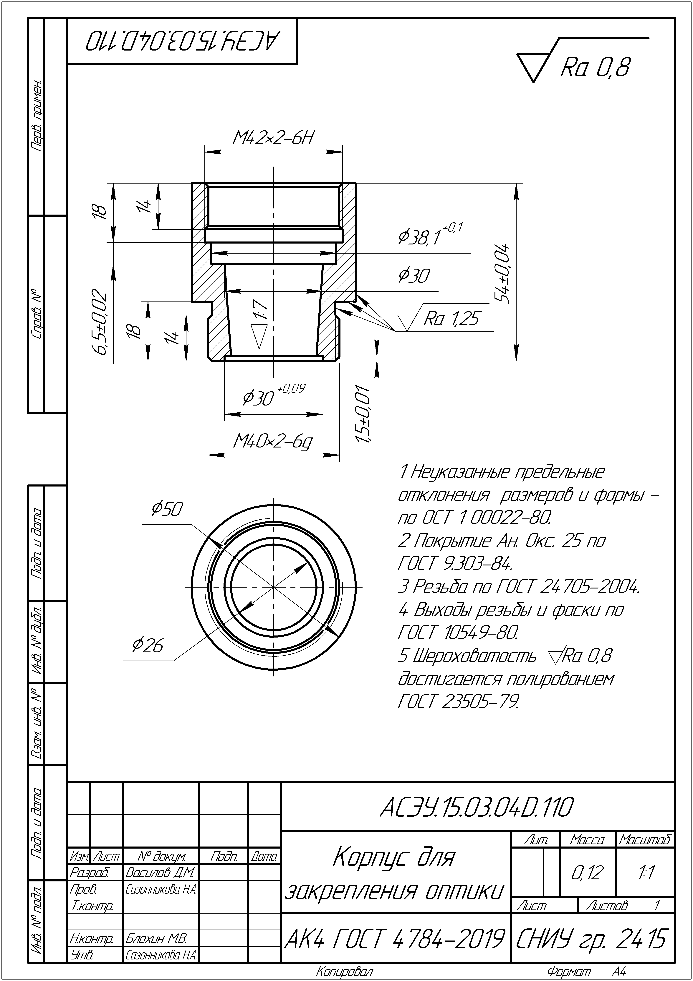

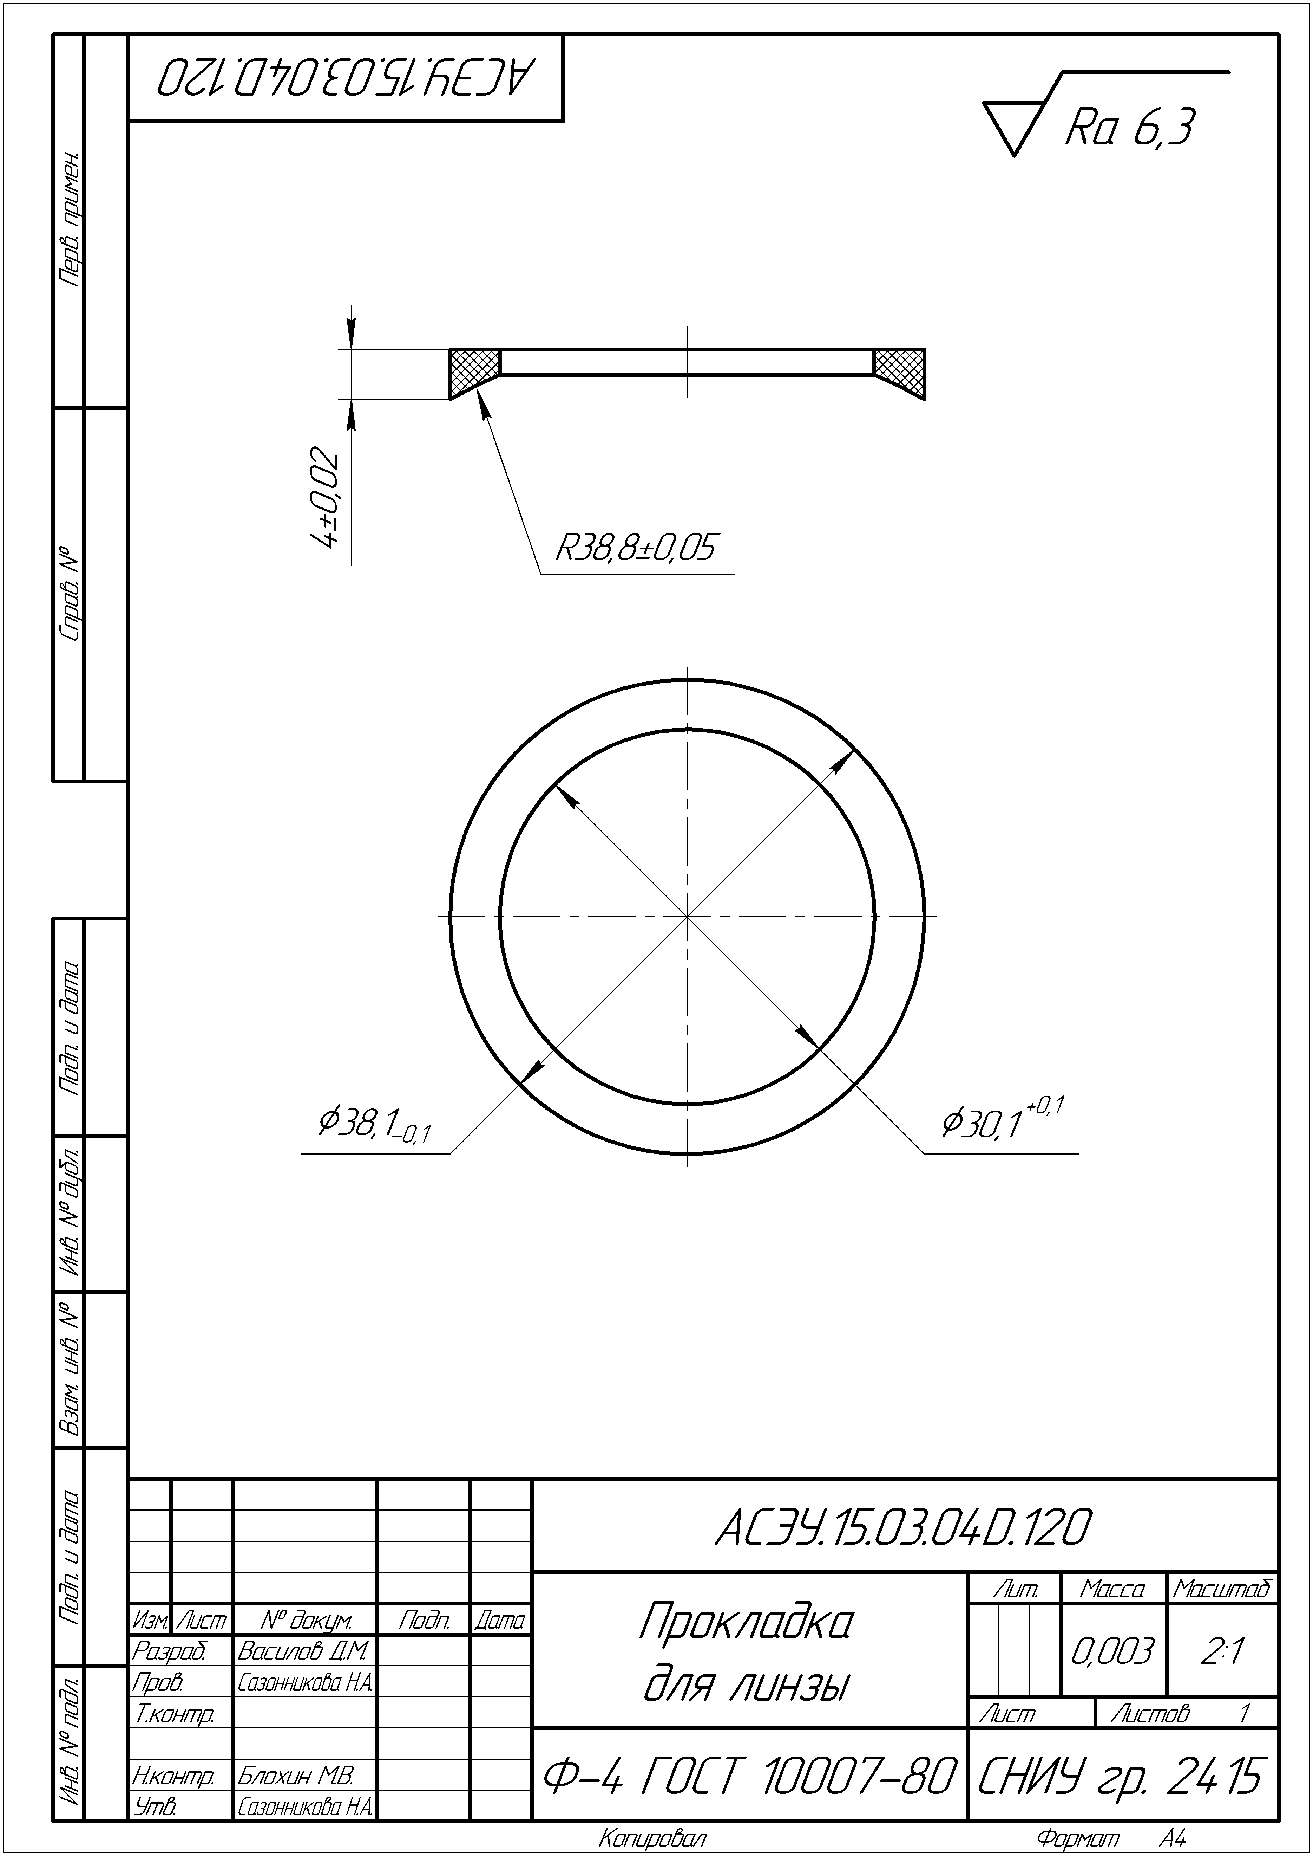

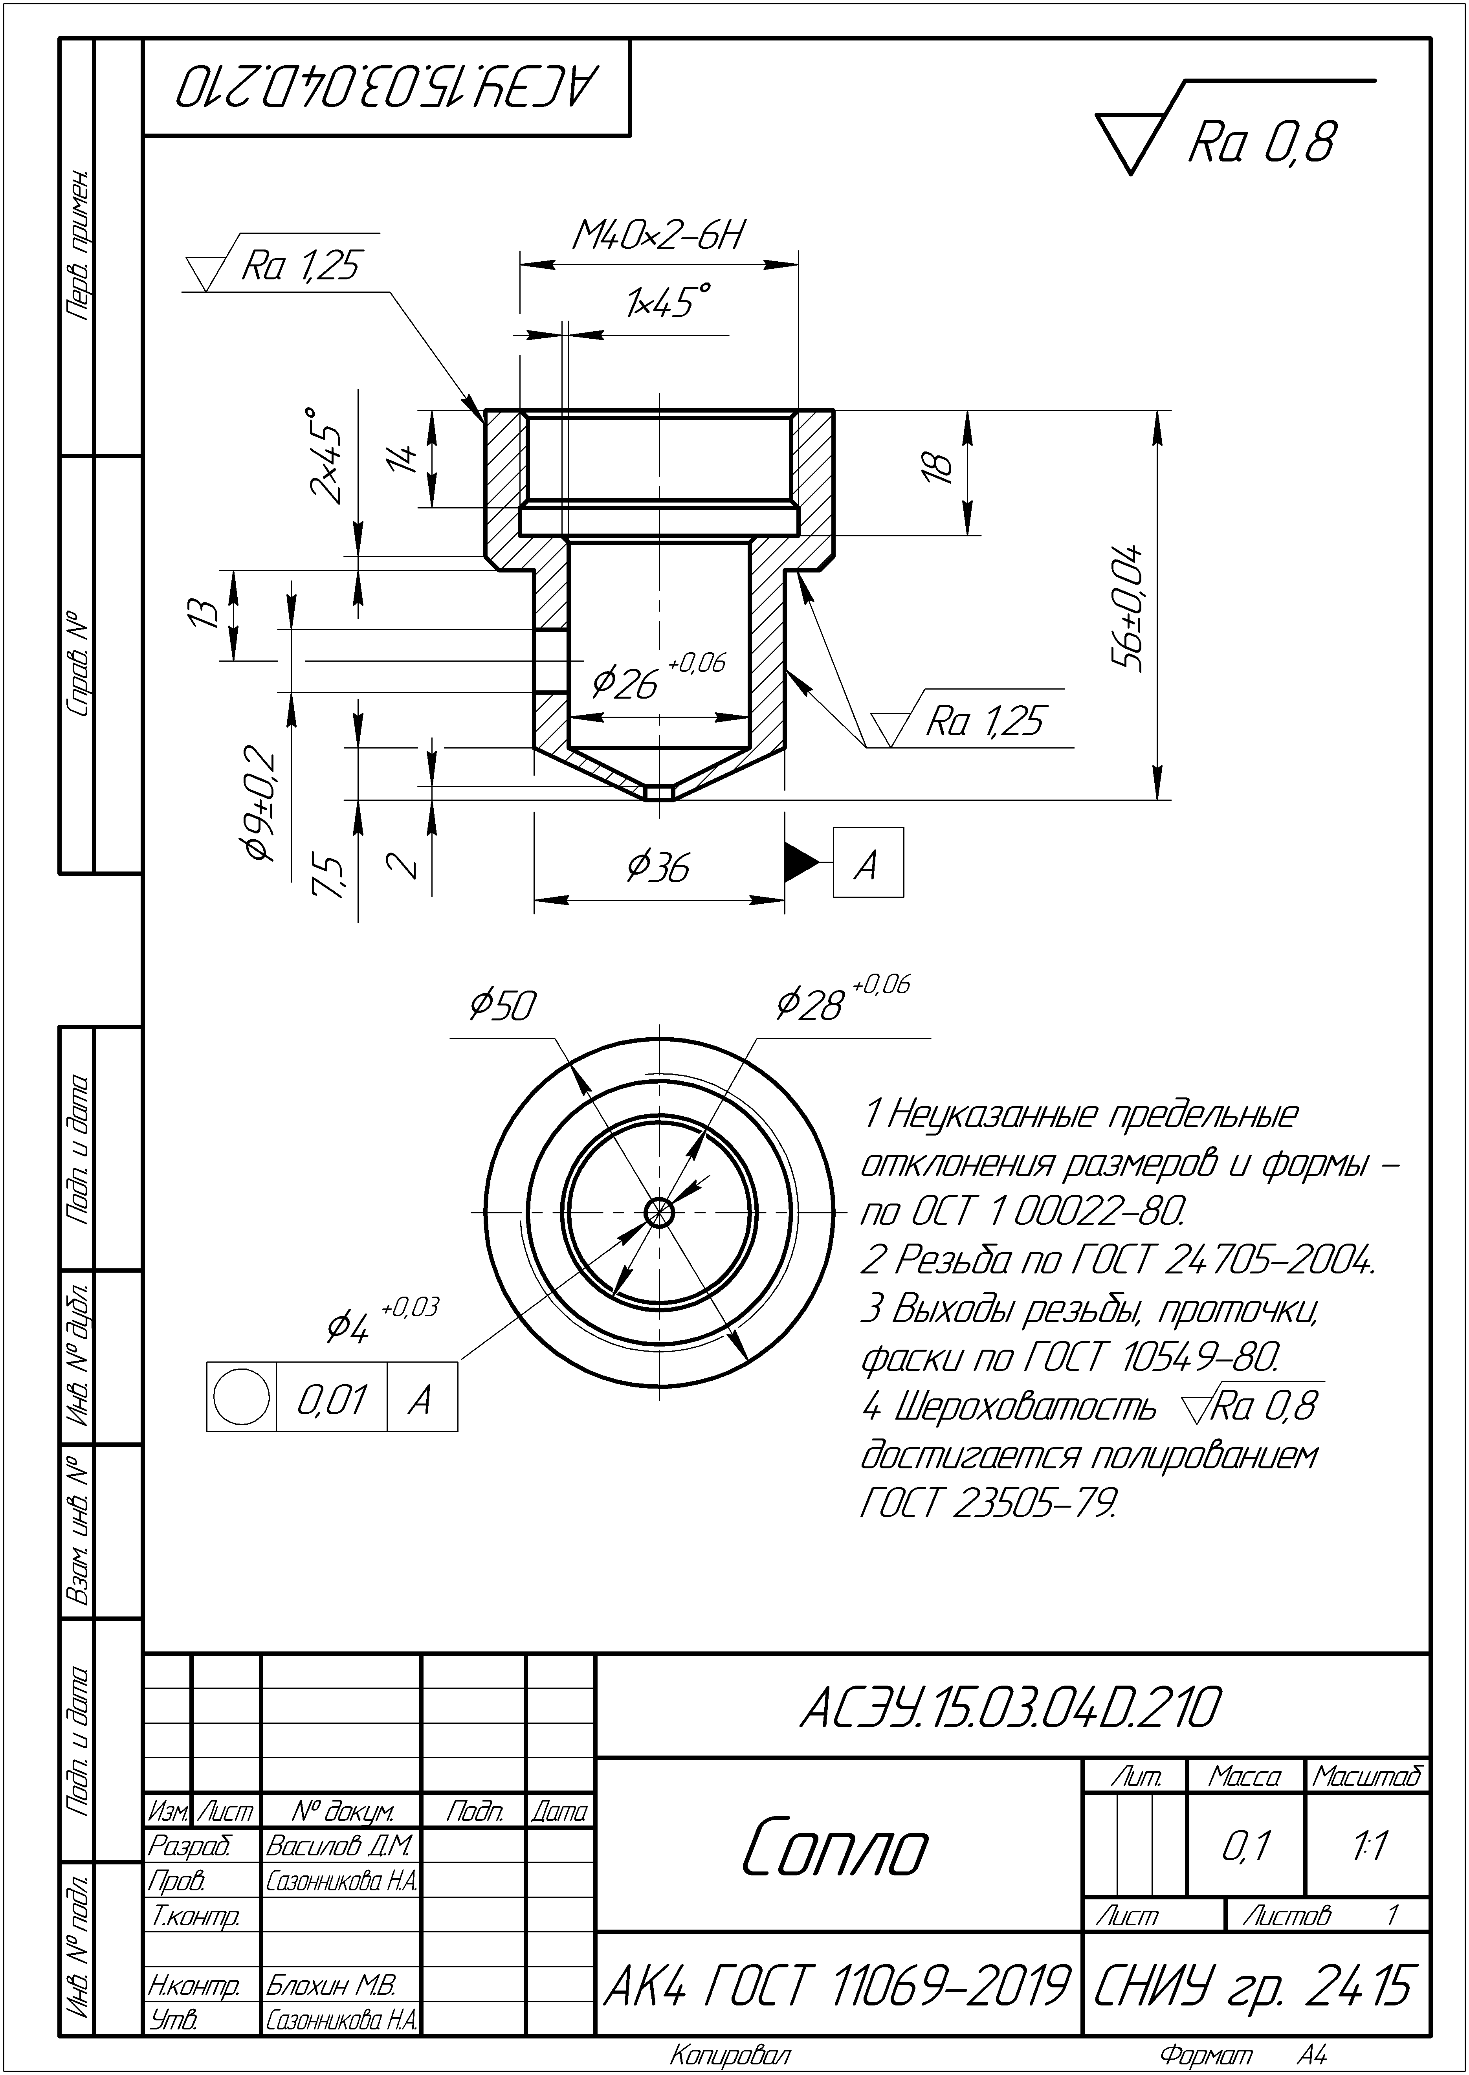

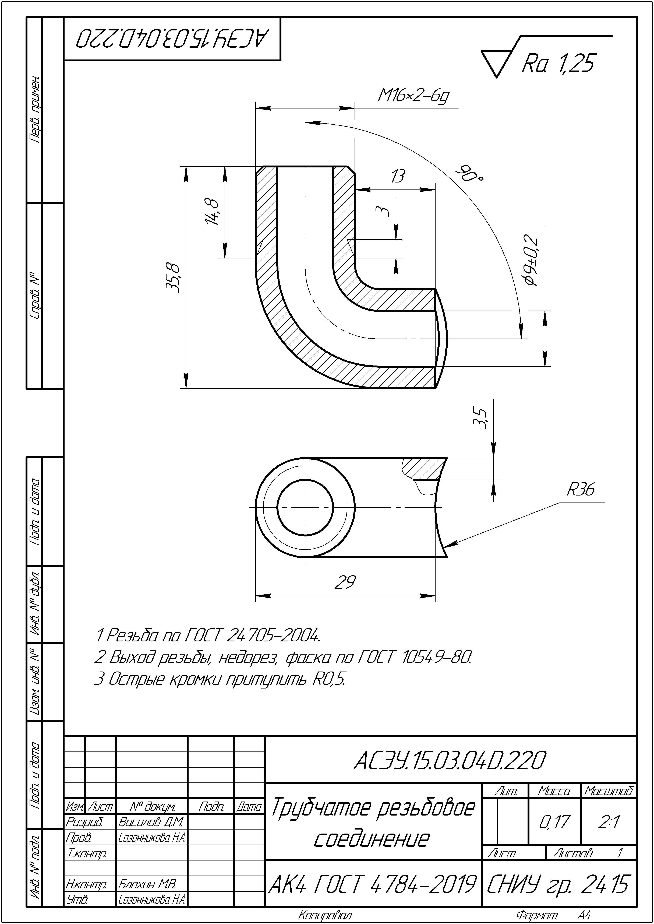

# ПРИЛОЖЕНИЕ Г

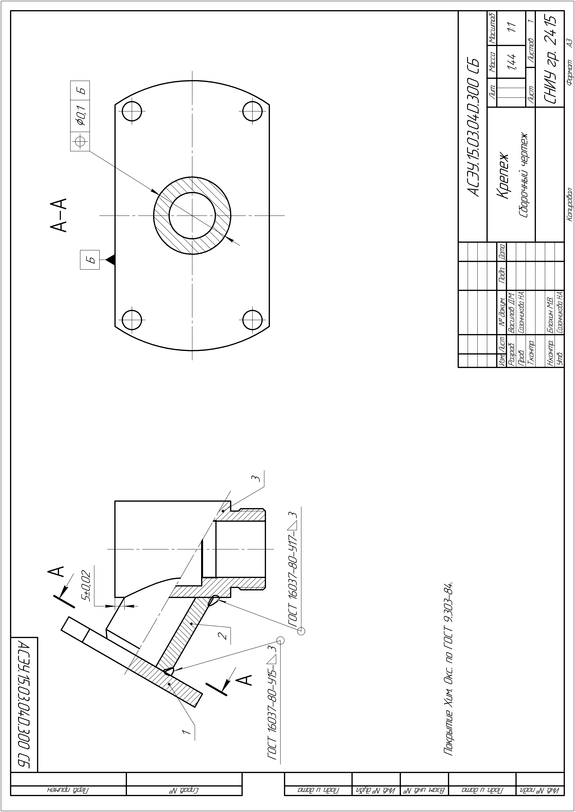

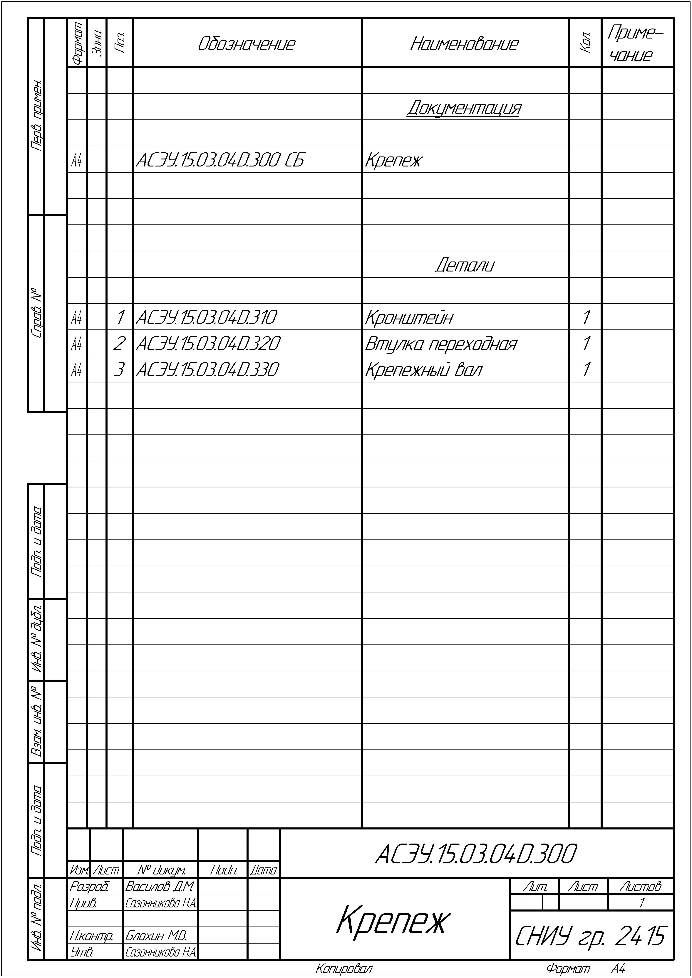

# ПРИЛОЖЕНИЕ Д

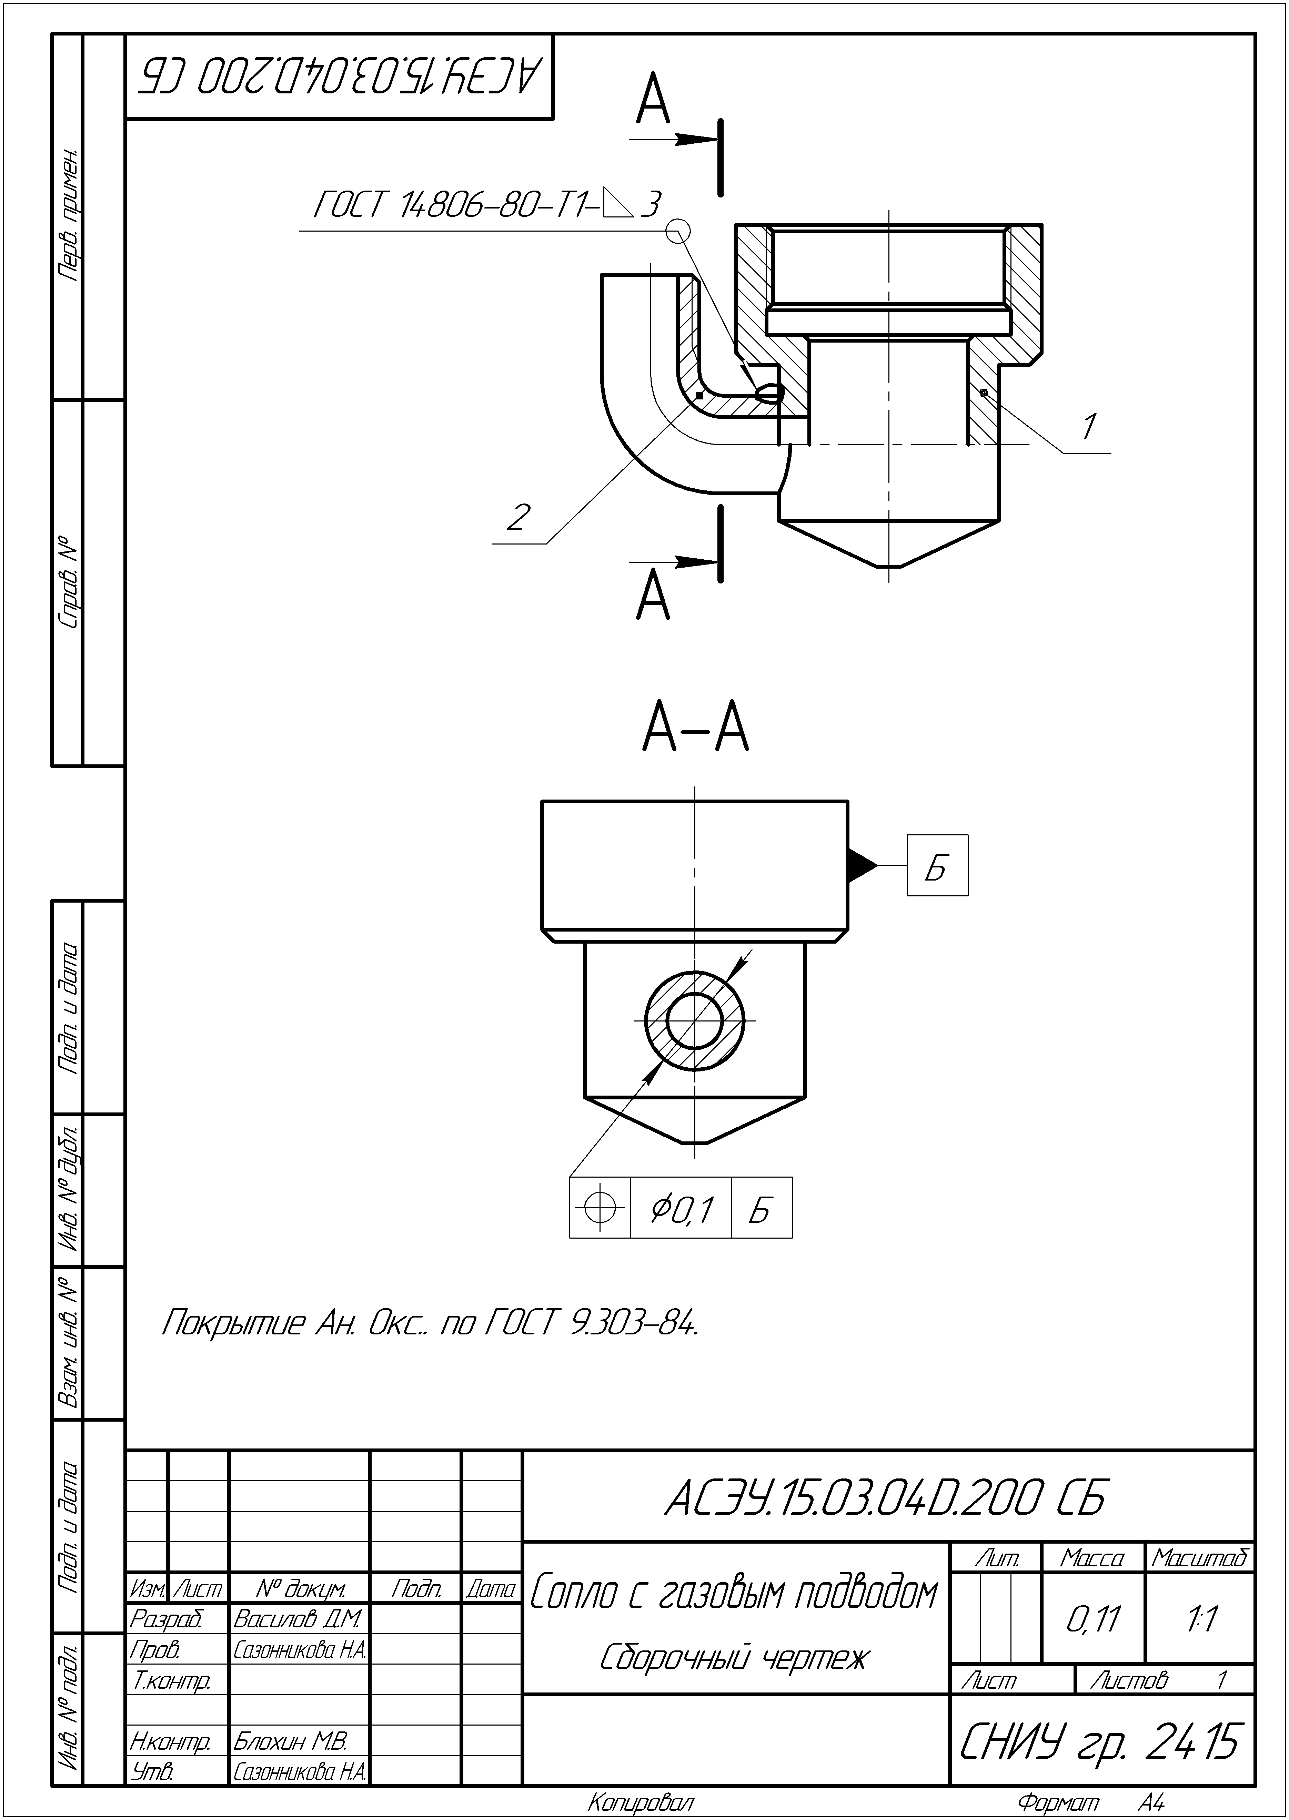

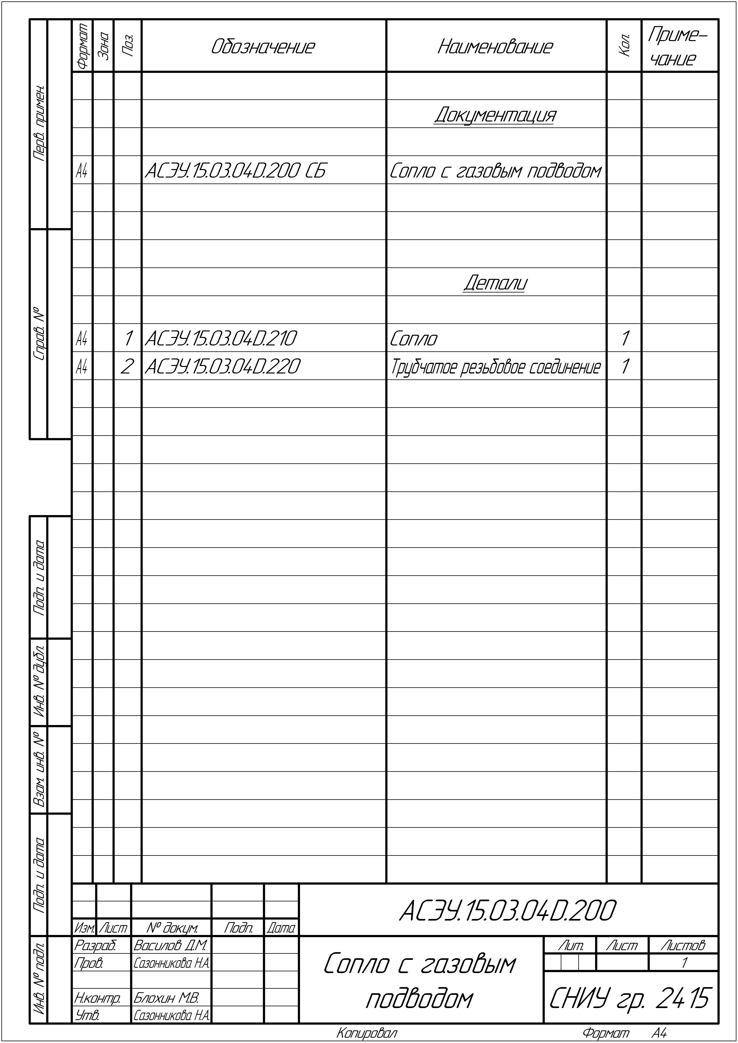

# ПРИЛОЖЕНИЕ Е

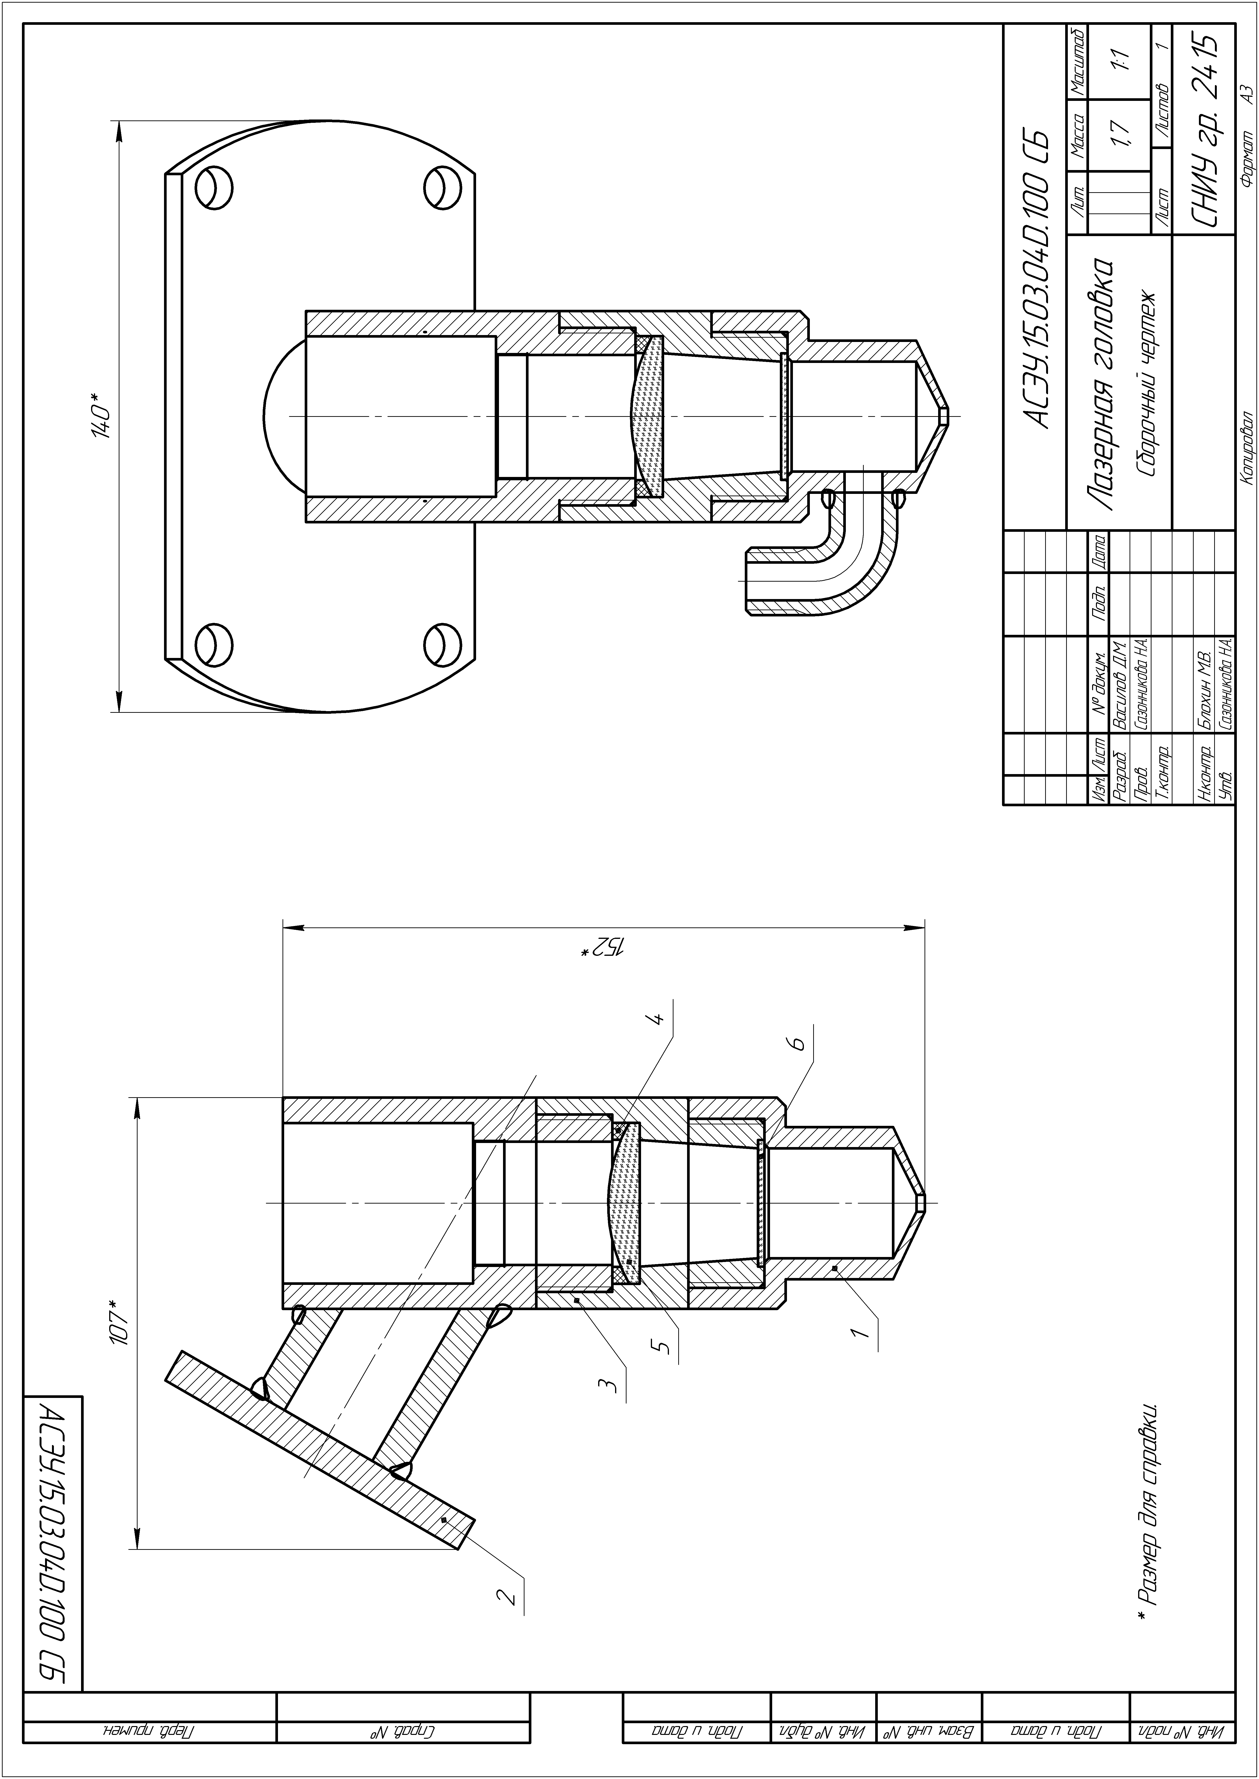

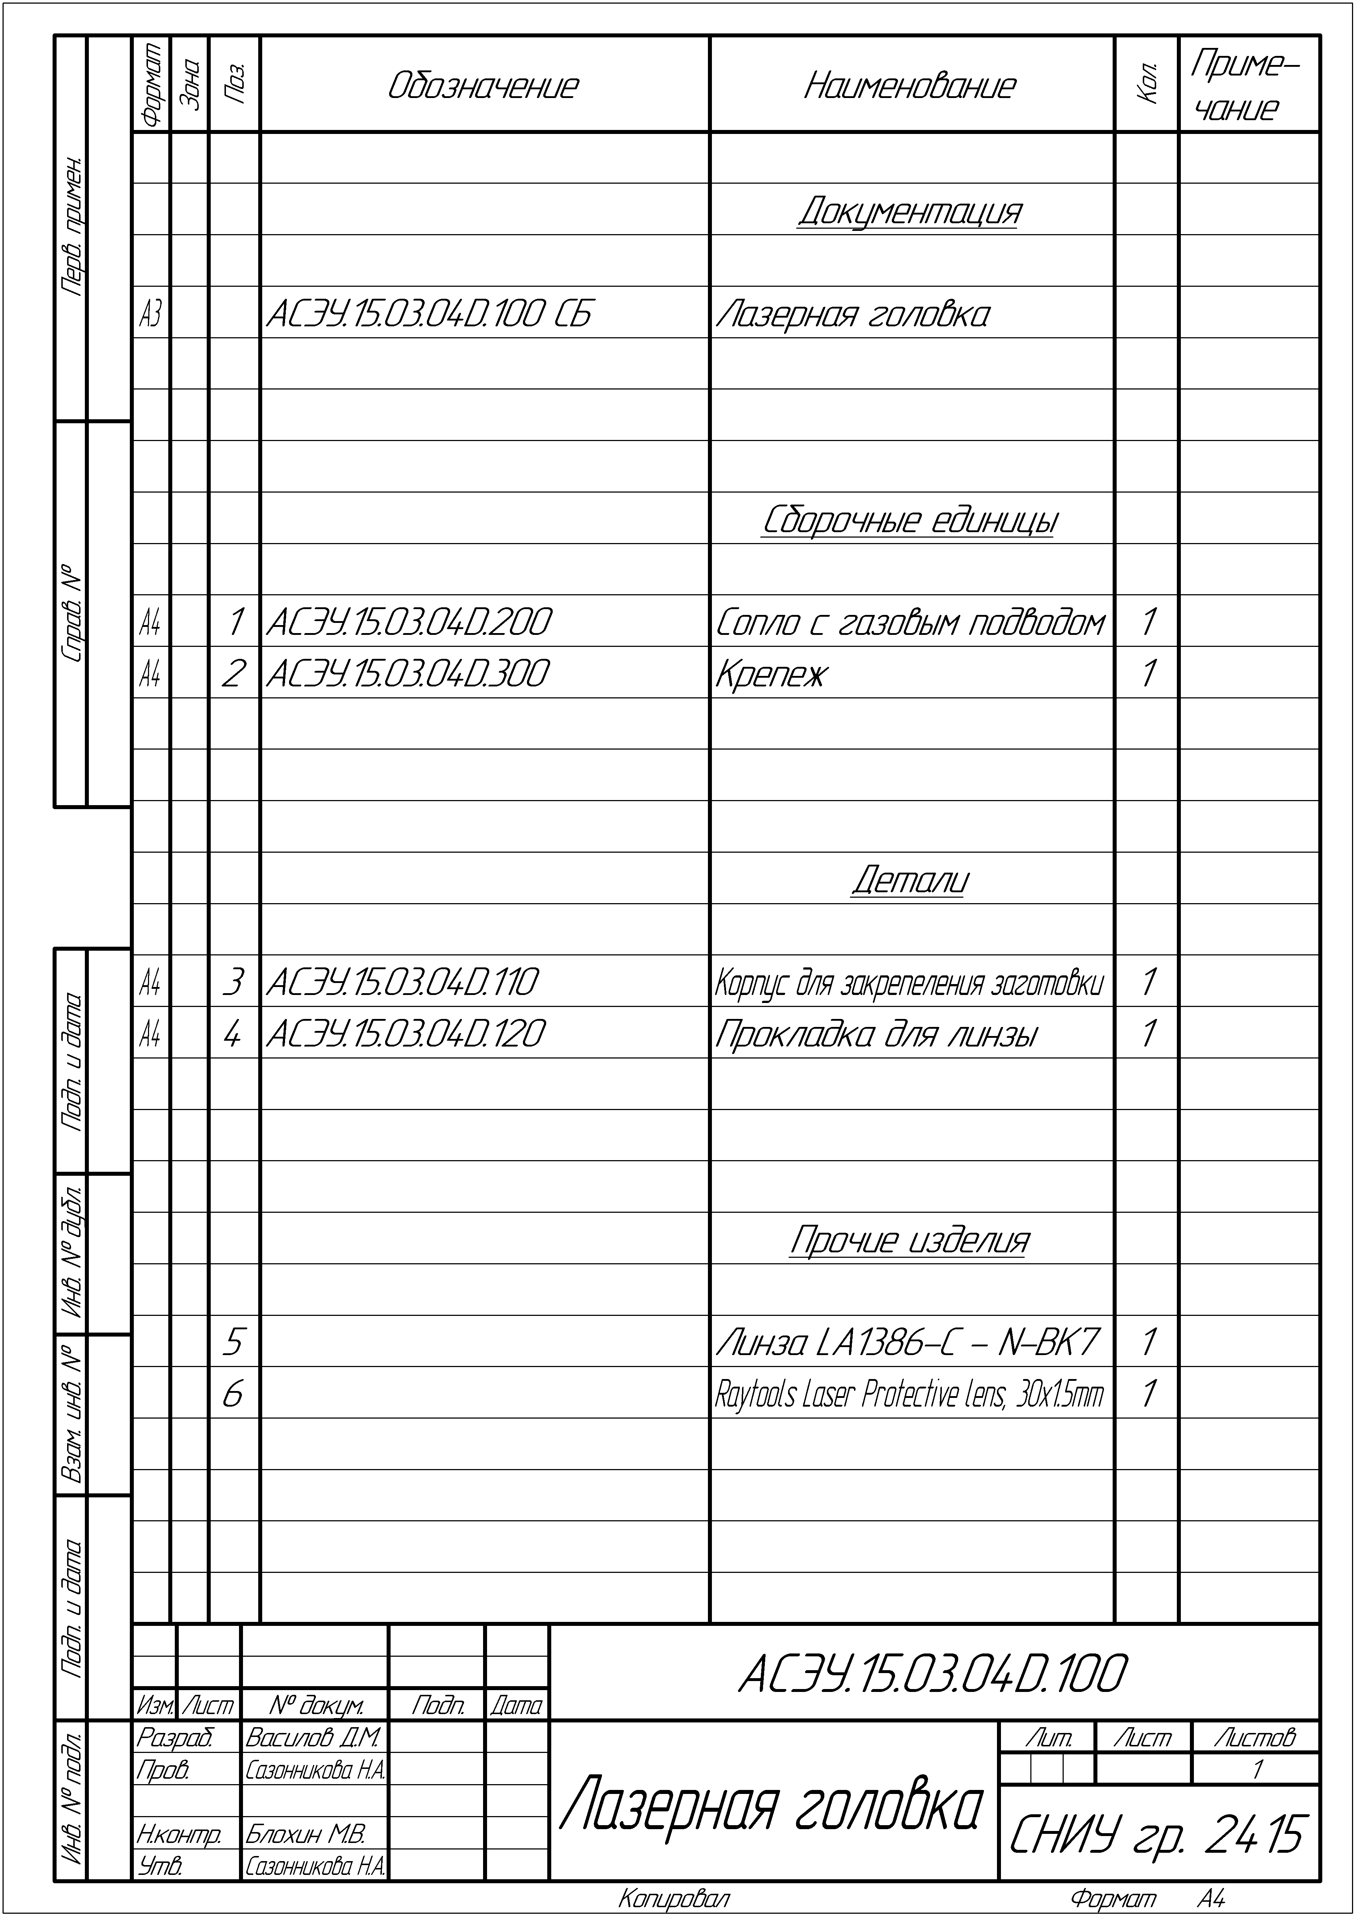

# ПРИЛОЖЕНИЕ Ж

